Guyvens Ernesto Mexil- | Haitien | 10/12/2008 (17 ans) | Haiti |
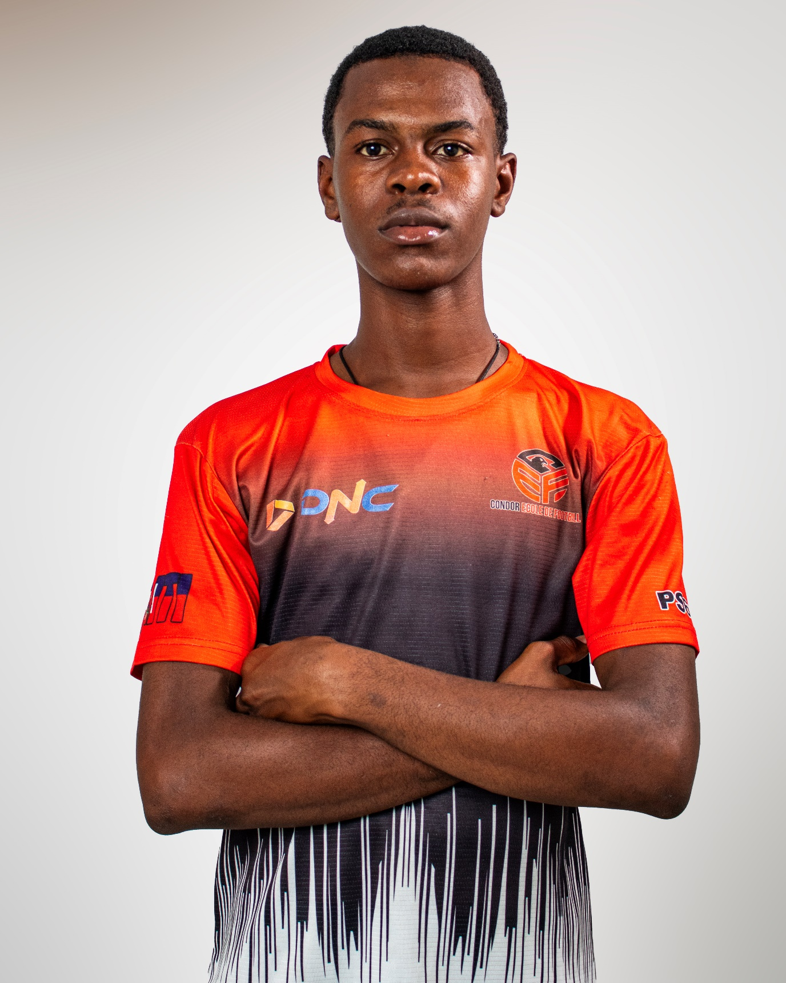

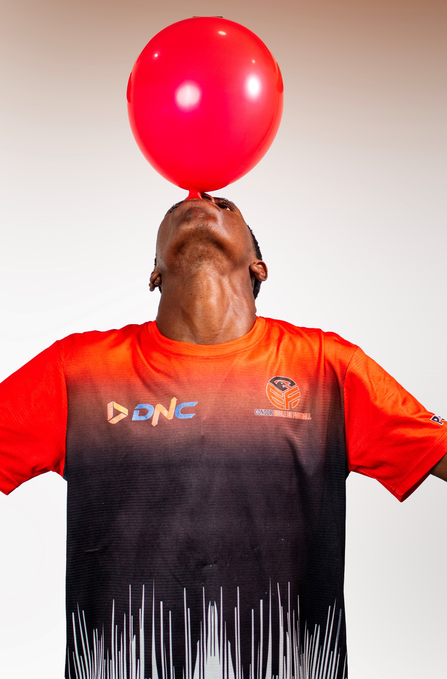
Poste : Milieu de Terrain Défensif
Numéro de maillot : #9
Pied préféré : Gauche
Guyvens Ernesto Mexil, né le 10 décembre 2008 en Haiti, est un milieu de terrain défensif de 17 ans qui se distingue par son état d’esprit combatif et sa mentalité de guerrier. Portant le maillot numéro 9, il aborde chaque match avec une intensité remarquable et une volonté constante de se battre pour son équipe. Gaucher, il excelle dans les duels grâce à son engagement, sa détermination et sa capacité à imposer sa présence au milieu du terrain. Très performant dans le jeu aérien, il gagne régulièrement ses confrontations grâce à son timing, sa puissance et son sens de l’anticipation. Infatigable dans l’effort, Guyvens apporte de l’énergie, du caractère et de la solidité à son équipe, tout en montrant un esprit de sacrifice exemplaire. Son leadership naturel, sa résilience et son agressivité positive font de lui un joueur précieux capable d’influencer le match par son impact physique et mental.

Jameseley Nelson- | Haitien | 12/9/2009 (16 ans) | Haiti |
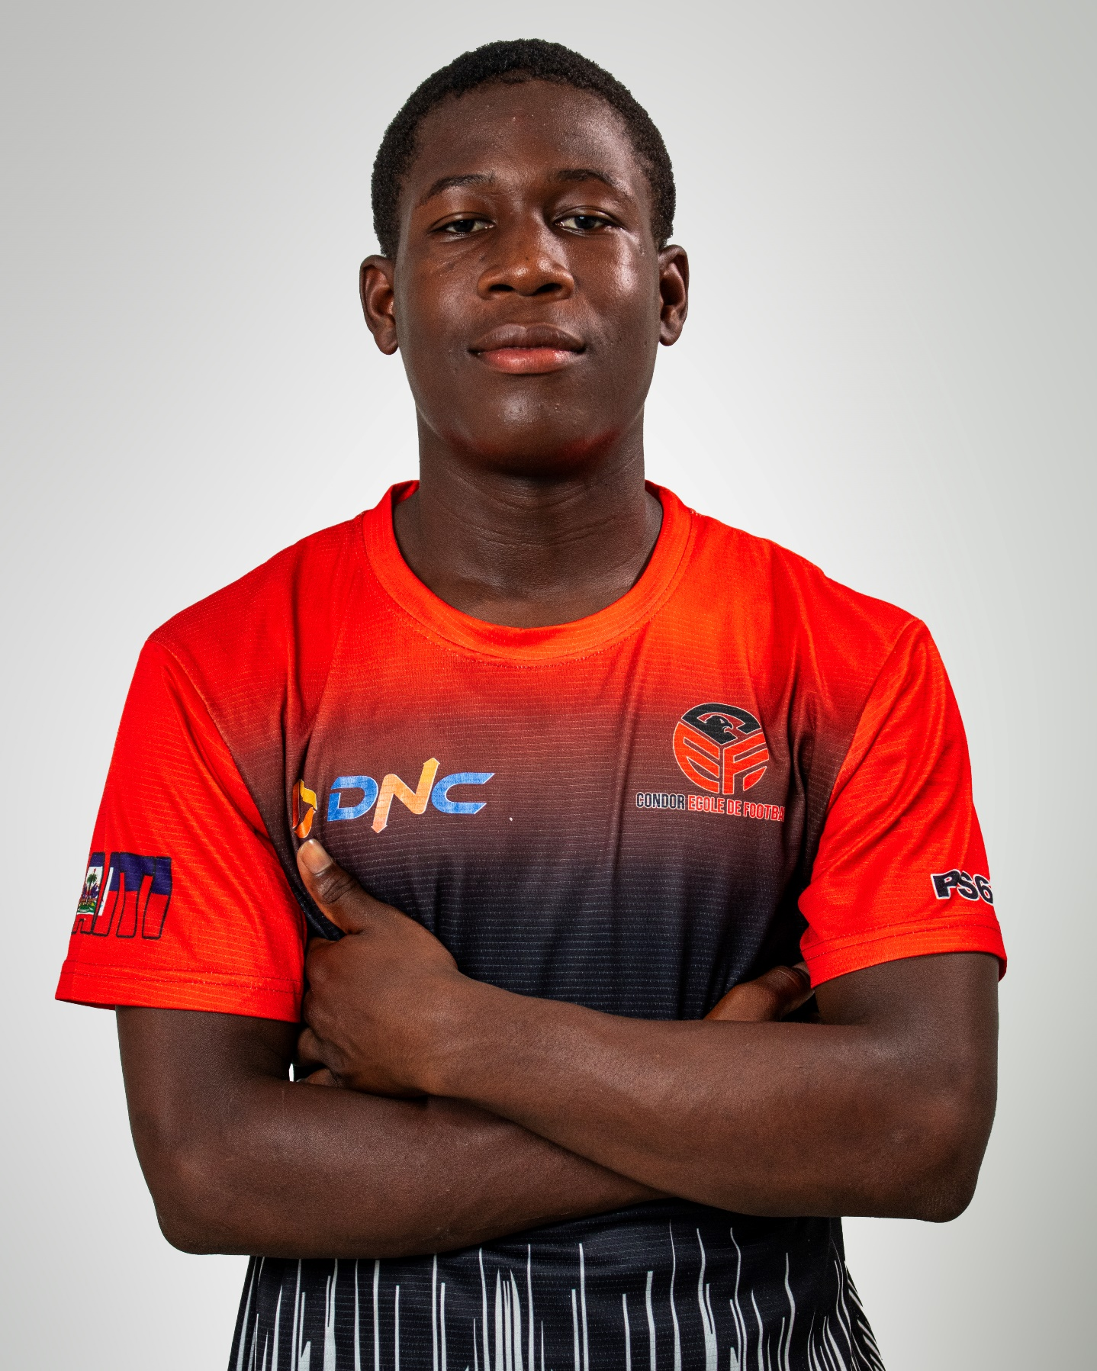

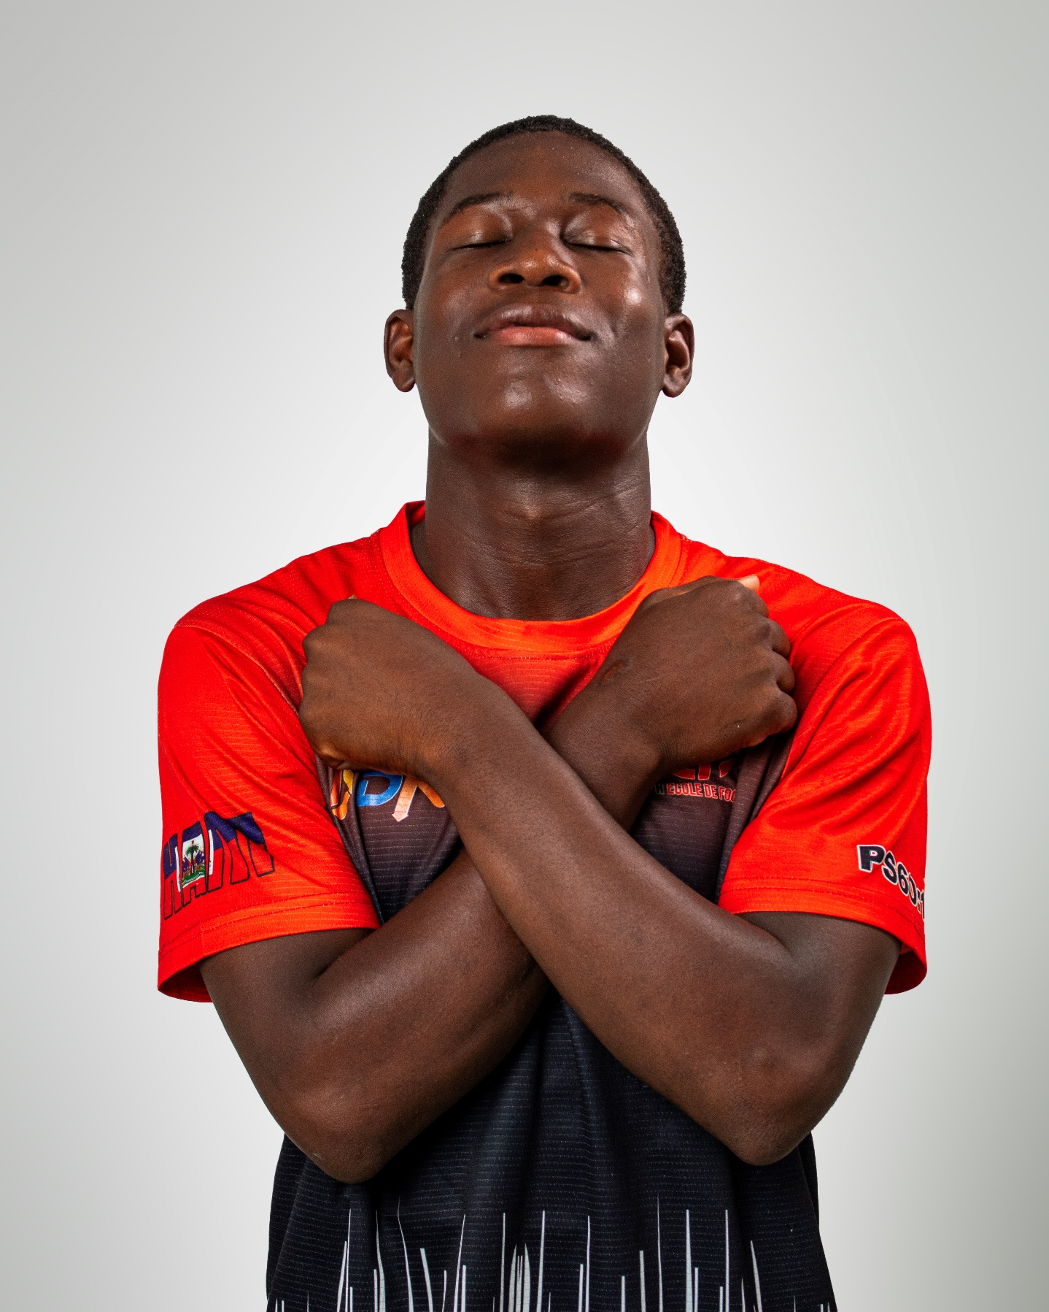
Poste : Défenseur Latéral Droit
Numéro de maillot : #3
Pied préféré : Droit
Jameseley Nelson, né le 12 septembre 2009 en Haiti, est un défenseur latéral droit de 16 ans qui se distingue par sa puissance physique et sa solidité défensive. Portant le maillot numéro 3, il impose une grande présence dans les duels grâce à sa force et à son engagement constant. Droitier, il excelle dans les tâches défensives, notamment dans les interceptions et les interventions propres qui permettent de stopper efficacement les actions adverses. Très difficile à déborder, Jameseley fait preuve d’une grande rigueur et d’une concentration constante tout au long des matchs. Son agressivité maîtrisée, sa fiabilité et sa capacité à gagner les duels en font un défenseur sûr et efficace. Grâce à ses qualités défensives et à son impact physique, il constitue un élément essentiel pour stabiliser le côté droit de sa défense.

Josué Dérat- | Haitien | 11/11/2010 (15 ans) | Haiti |
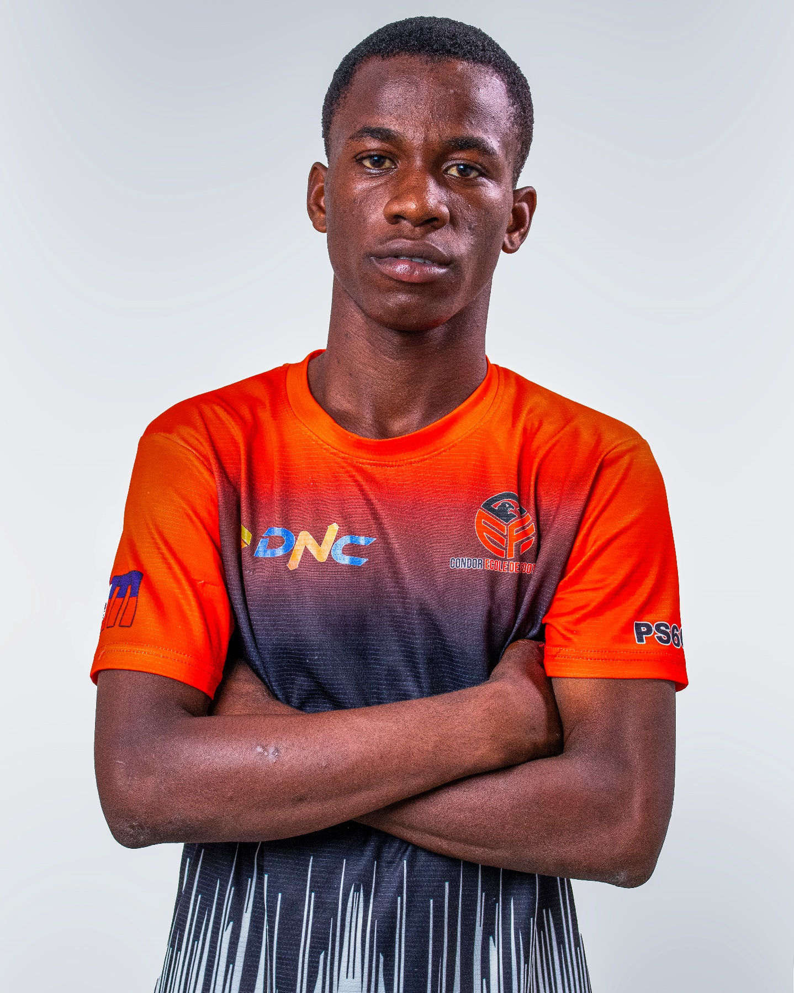

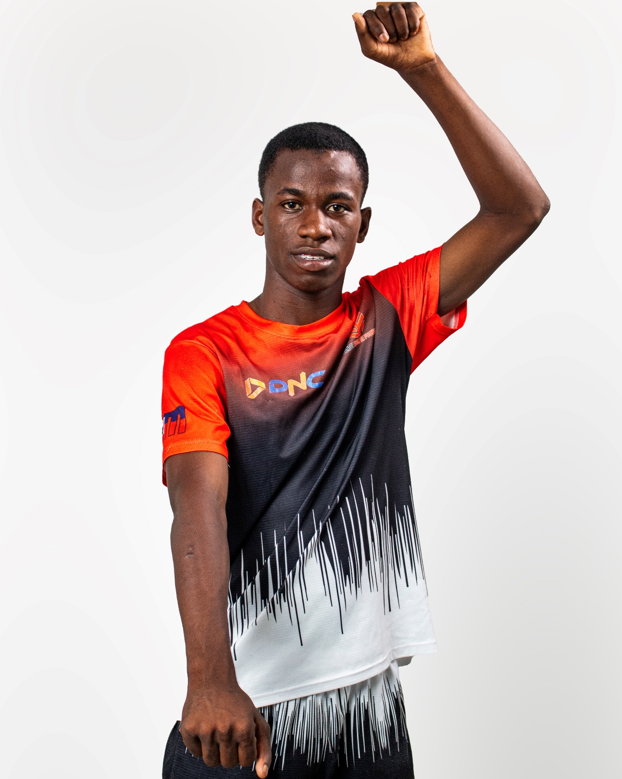

Poste : Défenseur Latéral Gauche
Numéro de maillot : #12
Pied préféré : Gauche
Josué Dérat, né le 11 novembre 2010 en Haiti, est un défenseur latéral gauche de 15 ans doté d’un talent exceptionnel et d’une grande maturité dans son jeu. Portant le maillot numéro 12, il combine puissance physique, intelligence tactique et qualités techniques de haut niveau. Gaucher naturel, il excelle dans les duels grâce à sa solidité, son agressivité maîtrisée et la propreté de ses interventions. Très performant dans le jeu aérien, il sait également anticiper les intentions de ses adversaires, multipliant les interceptions et les récupérations de balle. Au-delà de ses qualités défensives, Josué possède un instinct offensif remarquable pour son poste. Sa vision du jeu et la précision de ses longues passes lui permettent de lancer rapidement les attaquants et de créer des occasions de but depuis l’arrière. Complet, dominant et intelligent, il est un défenseur moderne capable d’influencer le match dans toutes les phases du jeu.

Marc-Hero Clérisier- | Haitien | 08/12/2008 | Haiti |
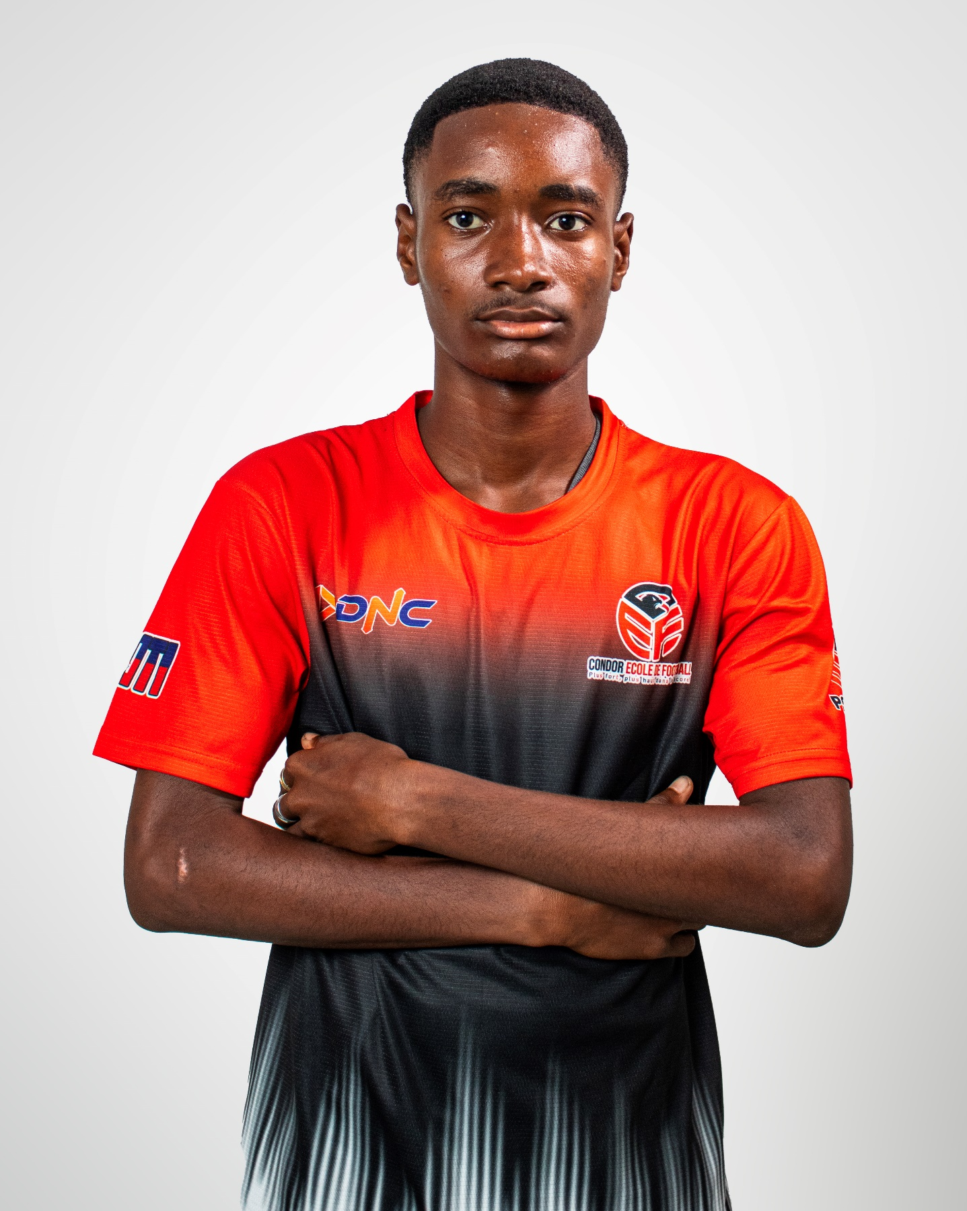

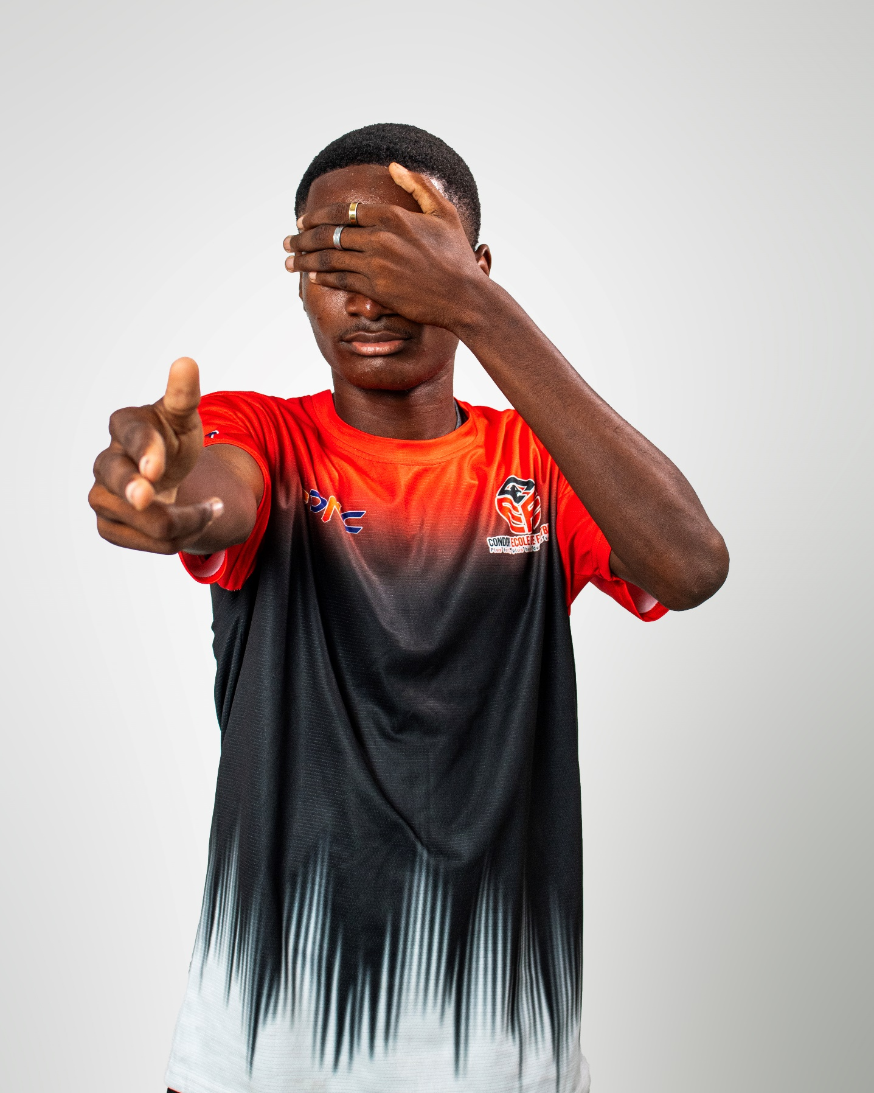

Poste : Ailier Gauche
Numéro de maillot : #47
Pied préféré : Droit
Marc-Hero Clérisier, né le 8 décembre 2008 en Haiti, est un ailier gauche qui se distingue par sa vitesse et sa capacité à créer des différences sur son côté. Portant le maillot numéro 47, il utilise son pied droit avec efficacité pour attaquer les espaces et mettre les défenses adverses sous pression. Doté d’une excellente accélération, il est capable de prendre rapidement l’avantage sur son vis-à-vis et de provoquer le danger dans les zones offensives. Ses déplacements dynamiques et sa rapidité d’exécution font de lui une menace constante dans les phases de transition. Marc-Hero se démarque également par la qualité de ses centres, qu’il délivre avec précision pour mettre ses coéquipiers dans les meilleures conditions devant le but. Percutant, énergique et efficace, il apporte de la profondeur et de la créativité au jeu offensif de son équipe.

Maxo Pierre- | Haitien | 27/12/2010 (15 ans) | Haiti |
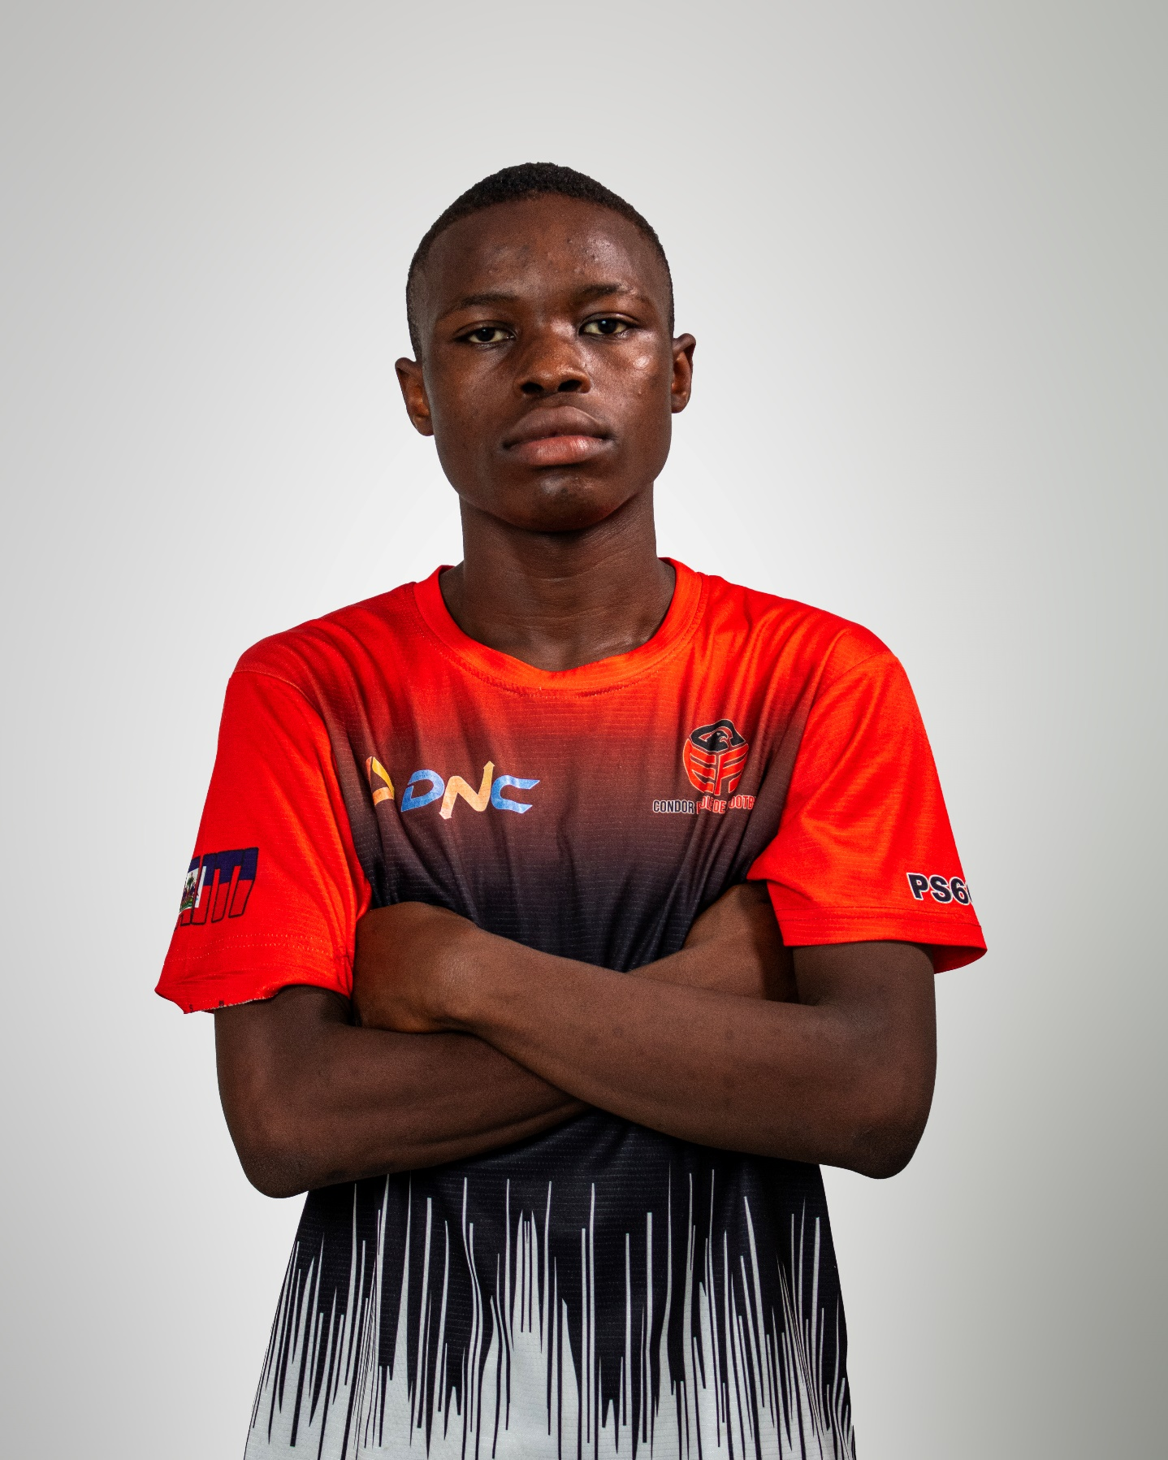
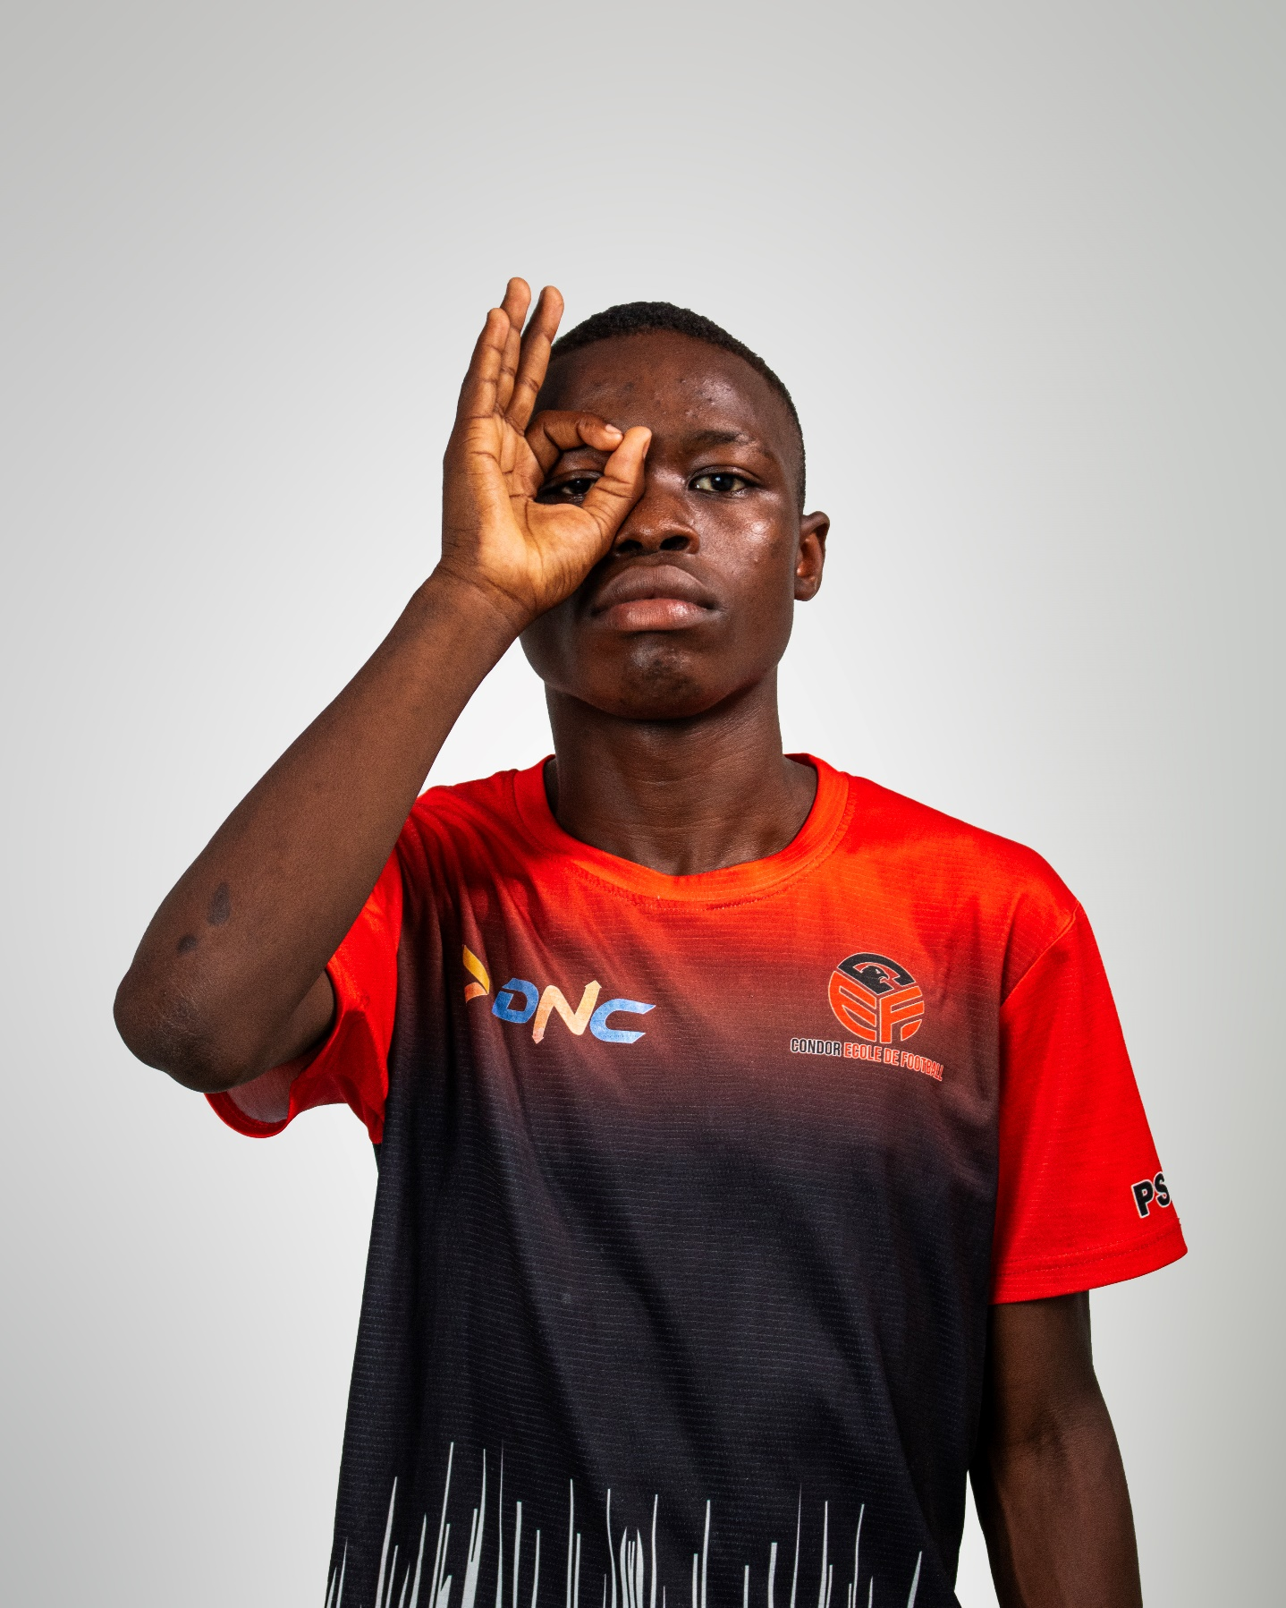

Poste : Défenseur Latéral Gauche
Numéro de maillot : #5
Pied préféré : Gauche
Maxo Pierre, né le 27 décembre 2010 en Haiti, est un défenseur latéral gauche qui se distingue par son exceptionnelle qualité de passe et sa contribution offensive. Portant le maillot numéro 5, il possède un pied gauche particulièrement précis qui lui permet de distribuer le jeu avec une grande justesse. Ses longues passes sont une véritable arme, capables de trouver ses coéquipiers sur de longues distances avec une remarquable précision. Très à l’aise dans la construction du jeu, il se démarque par sa vision et sa capacité à faire progresser son équipe grâce à la qualité de ses transmissions. Malgré son rôle défensif, Maxo affiche un excellent instinct offensif, choisissant intelligemment ses montées et créant régulièrement des situations dangereuses dans le camp adverse.

Messi Fréderic- | Haïtien | 04/01/2009 (17 ans) | Haïti
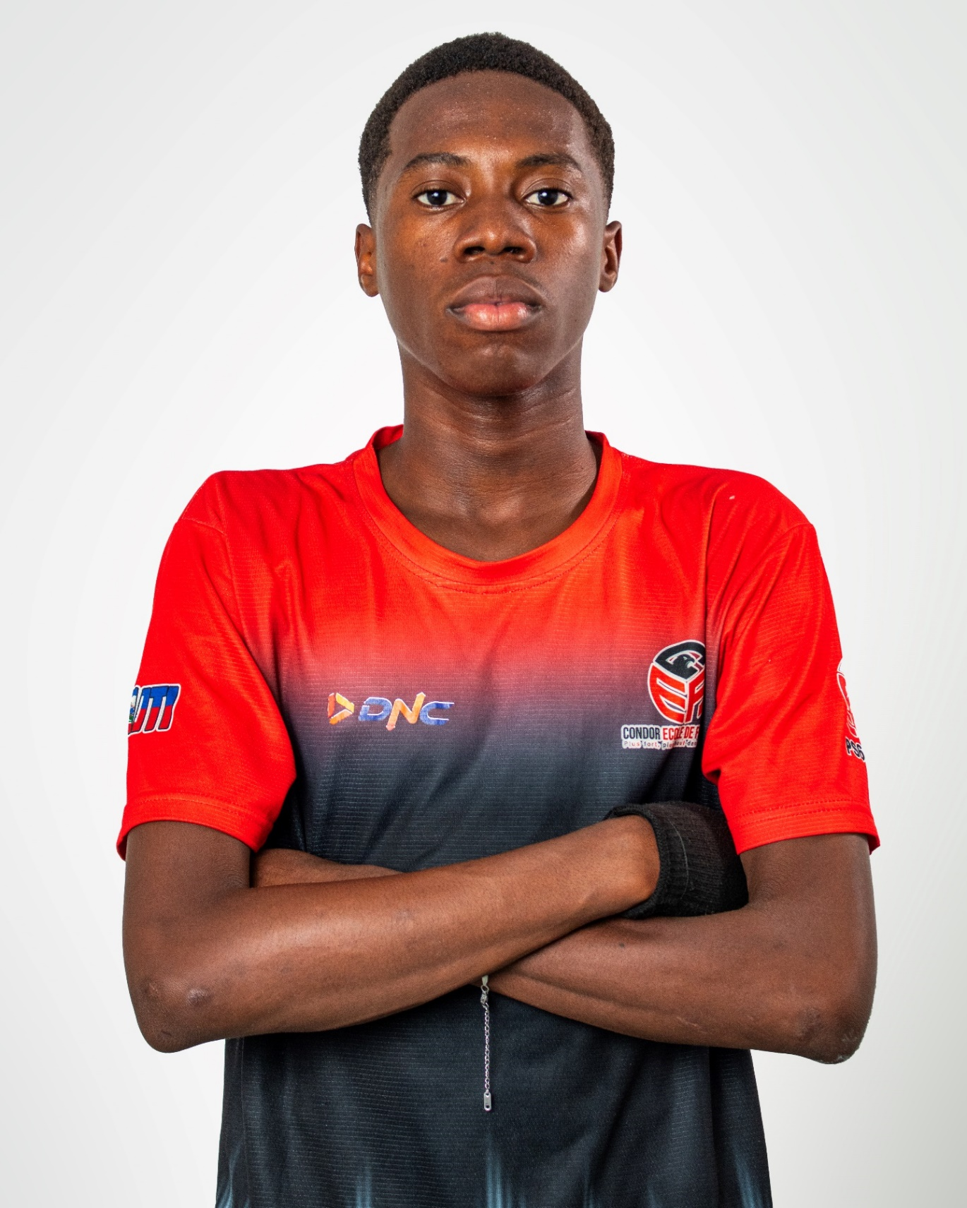

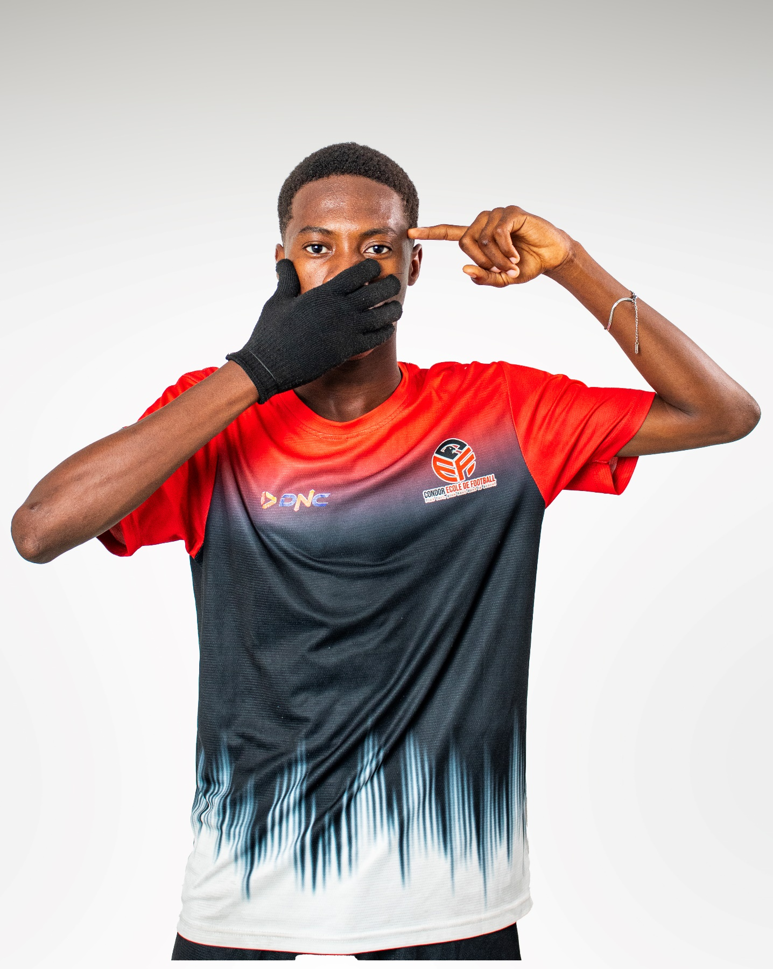

Pied préféré : Droit
Poste : Ailier Gauche
Numéro de maillot : #14
Messi Frédéric, né le 4 janvier 2009 en Haïti, est un ailier gauche qui se distingue par son style de jeu direct et son efficacité dans les phases offensives. Portant le maillot numéro 14, il utilise sa vitesse et sa qualité technique pour créer constamment des différences sur son côté. Droitier, il maîtrise une variété de gestes techniques et de dribbles qui lui permettent d’éliminer ses adversaires tout en restant efficace dans ses prises de décision. En plus de sa capacité à déséquilibrer les défenses, Messi possède une excellente qualité de passe et sait parfaitement mettre ses coéquipiers dans les meilleures conditions. Très généreux dans l’effort, il n’hésite pas à effectuer les replis défensifs pour aider son équipe lorsque nécessaire. Rapide, travailleur et collectif, il est un joueur complet dont l’impact se fait sentir dans toutes les phases du jeu.

Rivaldo Sanon- | Haitien | 14/03/2010 | Haiti |
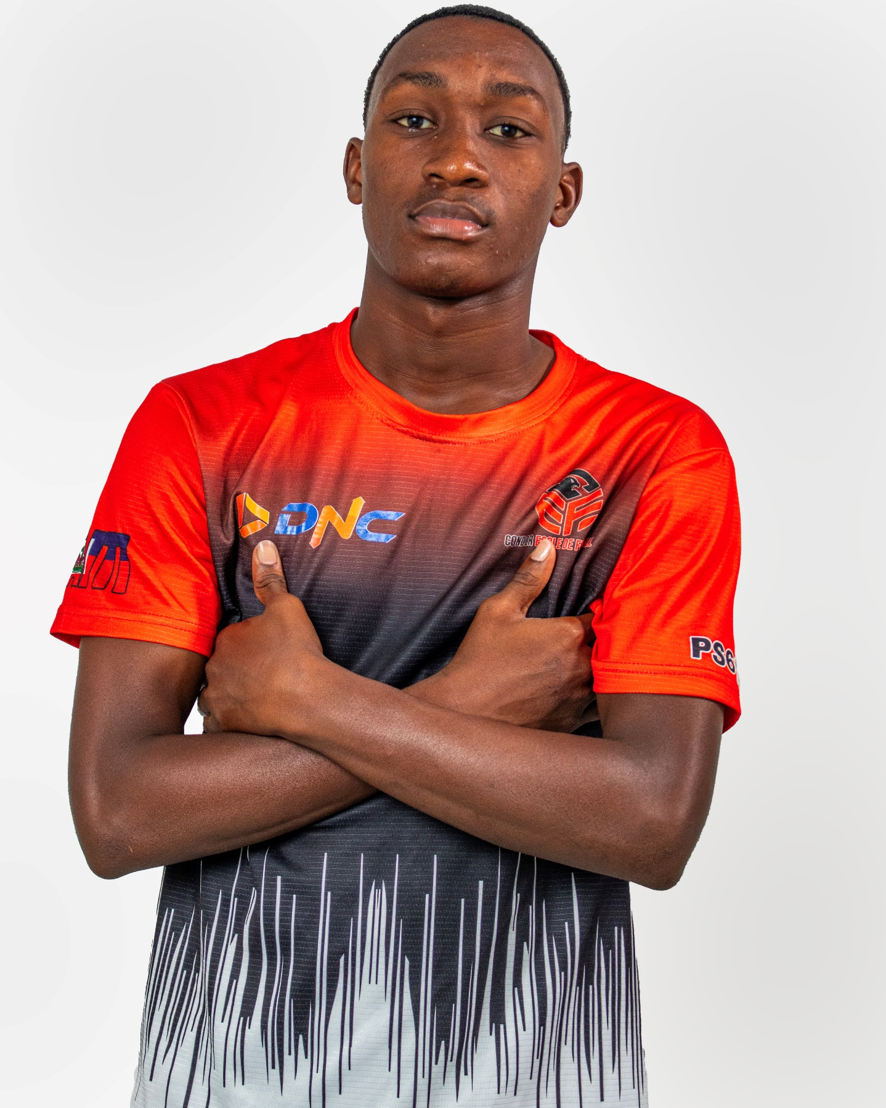

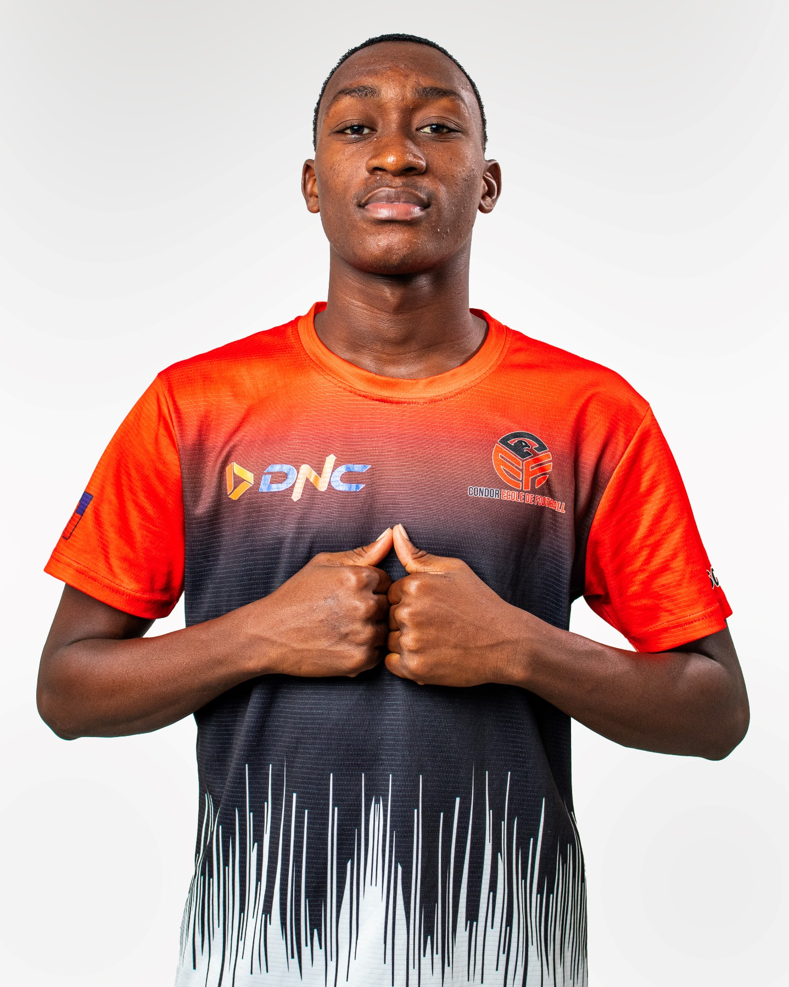

Poste : Milieu de Terrain Défensif
Numéro de maillot : #6
Pied préféré : Droit
Rivaldo Sanon, né le 14 mars 2010 en Haiti, est un milieu de terrain défensif qui se distingue par son profil extrêmement complet et son intelligence de jeu. Portant le maillot numéro 6, il est capable d’évoluer avec assurance dans les phases de récupération comme dans la construction du jeu. Ambidextre et très à l’aise techniquement, il excelle dans le dribble et se montre particulièrement difficile à presser grâce à sa maîtrise des feintes et son sang-froid sous pression. Droitier de base, il sait adapter son jeu avec les deux pieds, ce qui lui permet de garder un avantage constant dans les situations serrées. Toujours en mouvement et attentif à son environnement, il scanne le jeu en permanence pour prendre les meilleures décisions. Intelligent dans la gestion du rythme, il sait quand jouer rapidement en touches limitées et quand temporiser pour mieux organiser son équipe. Solide physiquement, efficace à la récupération et précis dans ses passes, Rivaldo est un milieu moderne, complet et influent, capable d’avoir un impact majeur dans toutes les phases du jeu.

Guy-Sergy B. Leandre- | Haitien | 24/04/2010 (16 ans) | Haiti |
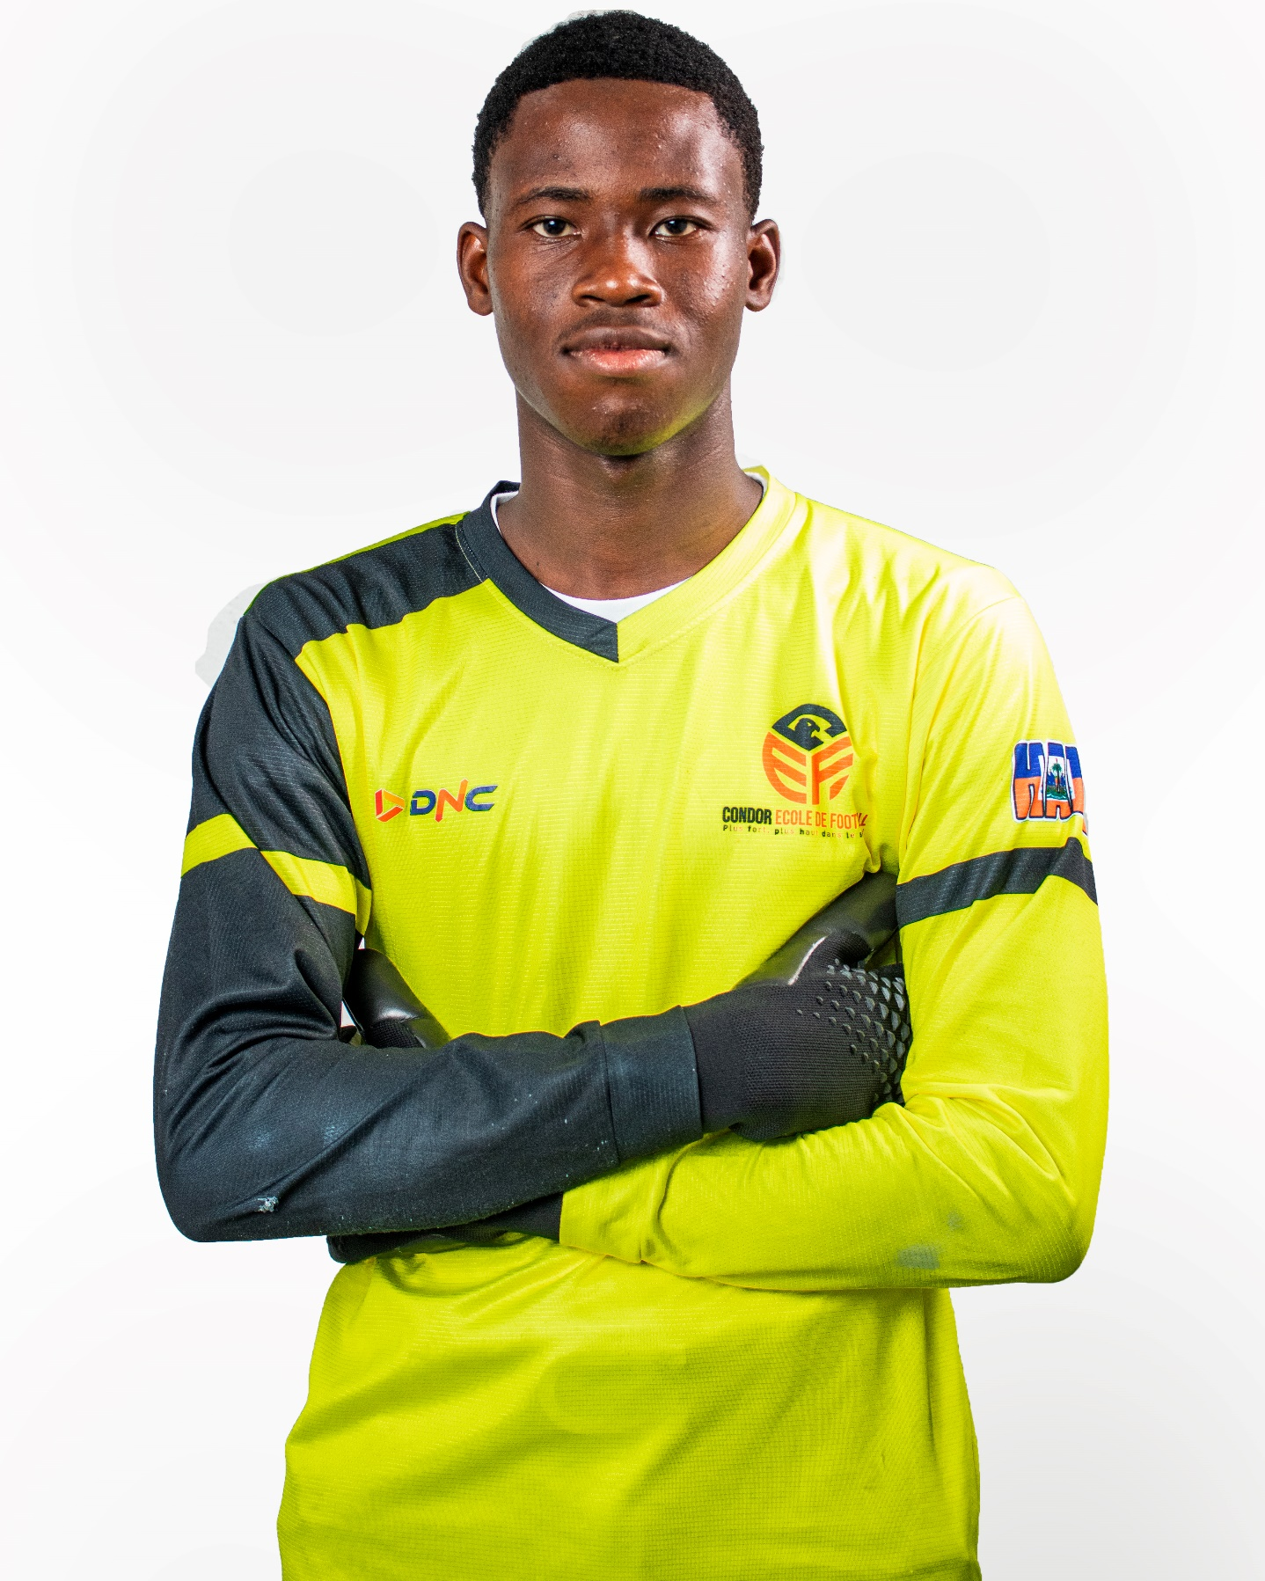

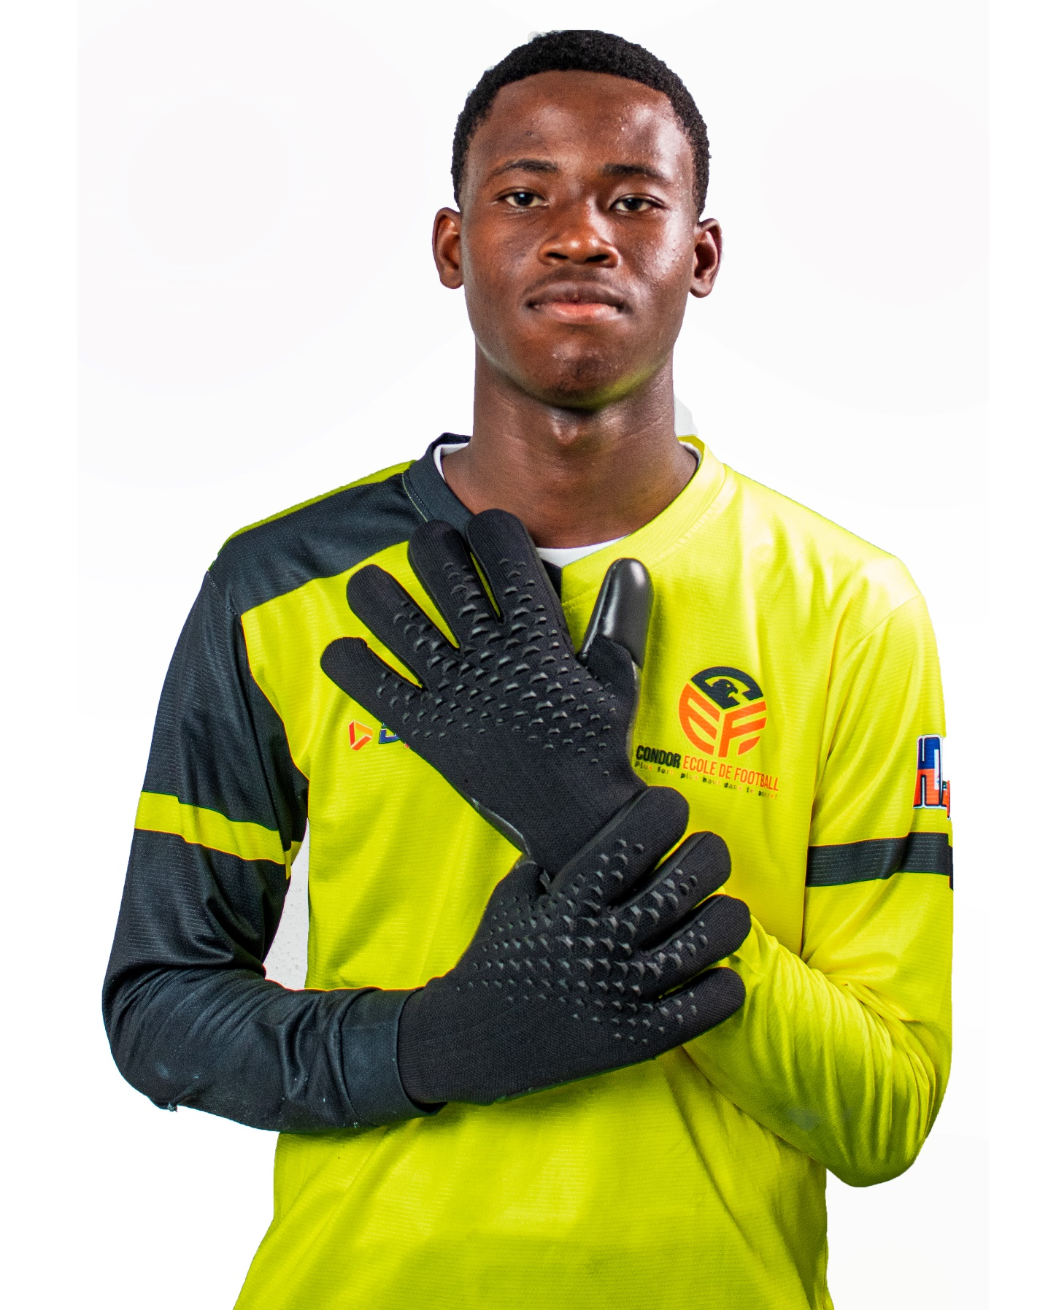

Poste : Gardien de But
Numéro de maillot : #34
Pied préféré : Droit
Guy-Sergy B. Léandre, né le 24 avril 2010 en Haiti, est un gardien de but qui se distingue par sa progression constante et sa détermination à atteindre le meilleur niveau possible. Portant le maillot numéro 34, il affiche une excellente mentalité de travail et cherche continuellement à perfectionner tous les aspects de son jeu. Droitier, il se démarque par son calme et sa sérénité dans les moments importants, qualités essentielles pour son poste. Toujours composé et maître de ses émotions, il inspire confiance à sa défense grâce à sa stabilité et à sa régularité dans ses performances. Doté de très bonnes qualités de gardien, Guy-Sergy combine efficacité, concentration et discipline pour protéger son but avec assurance. Son engagement, sa volonté de progresser et sa maturité sur le terrain font de lui un joueur prometteur et un élément précieux pour son équipe.

Smarthinly Luiggy Berry- | Américain | 16/09/2010 (15 ans) | Massachusetts, États-Unis |
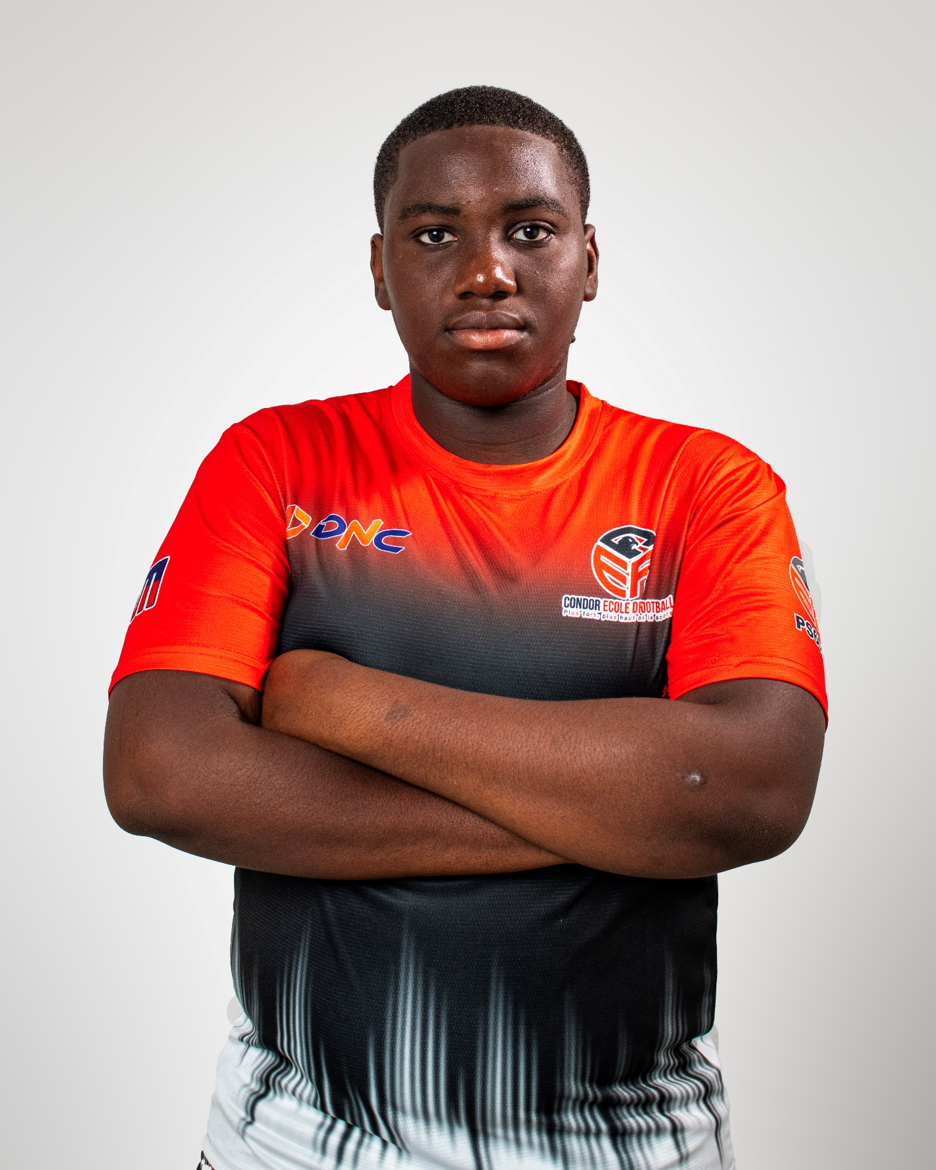
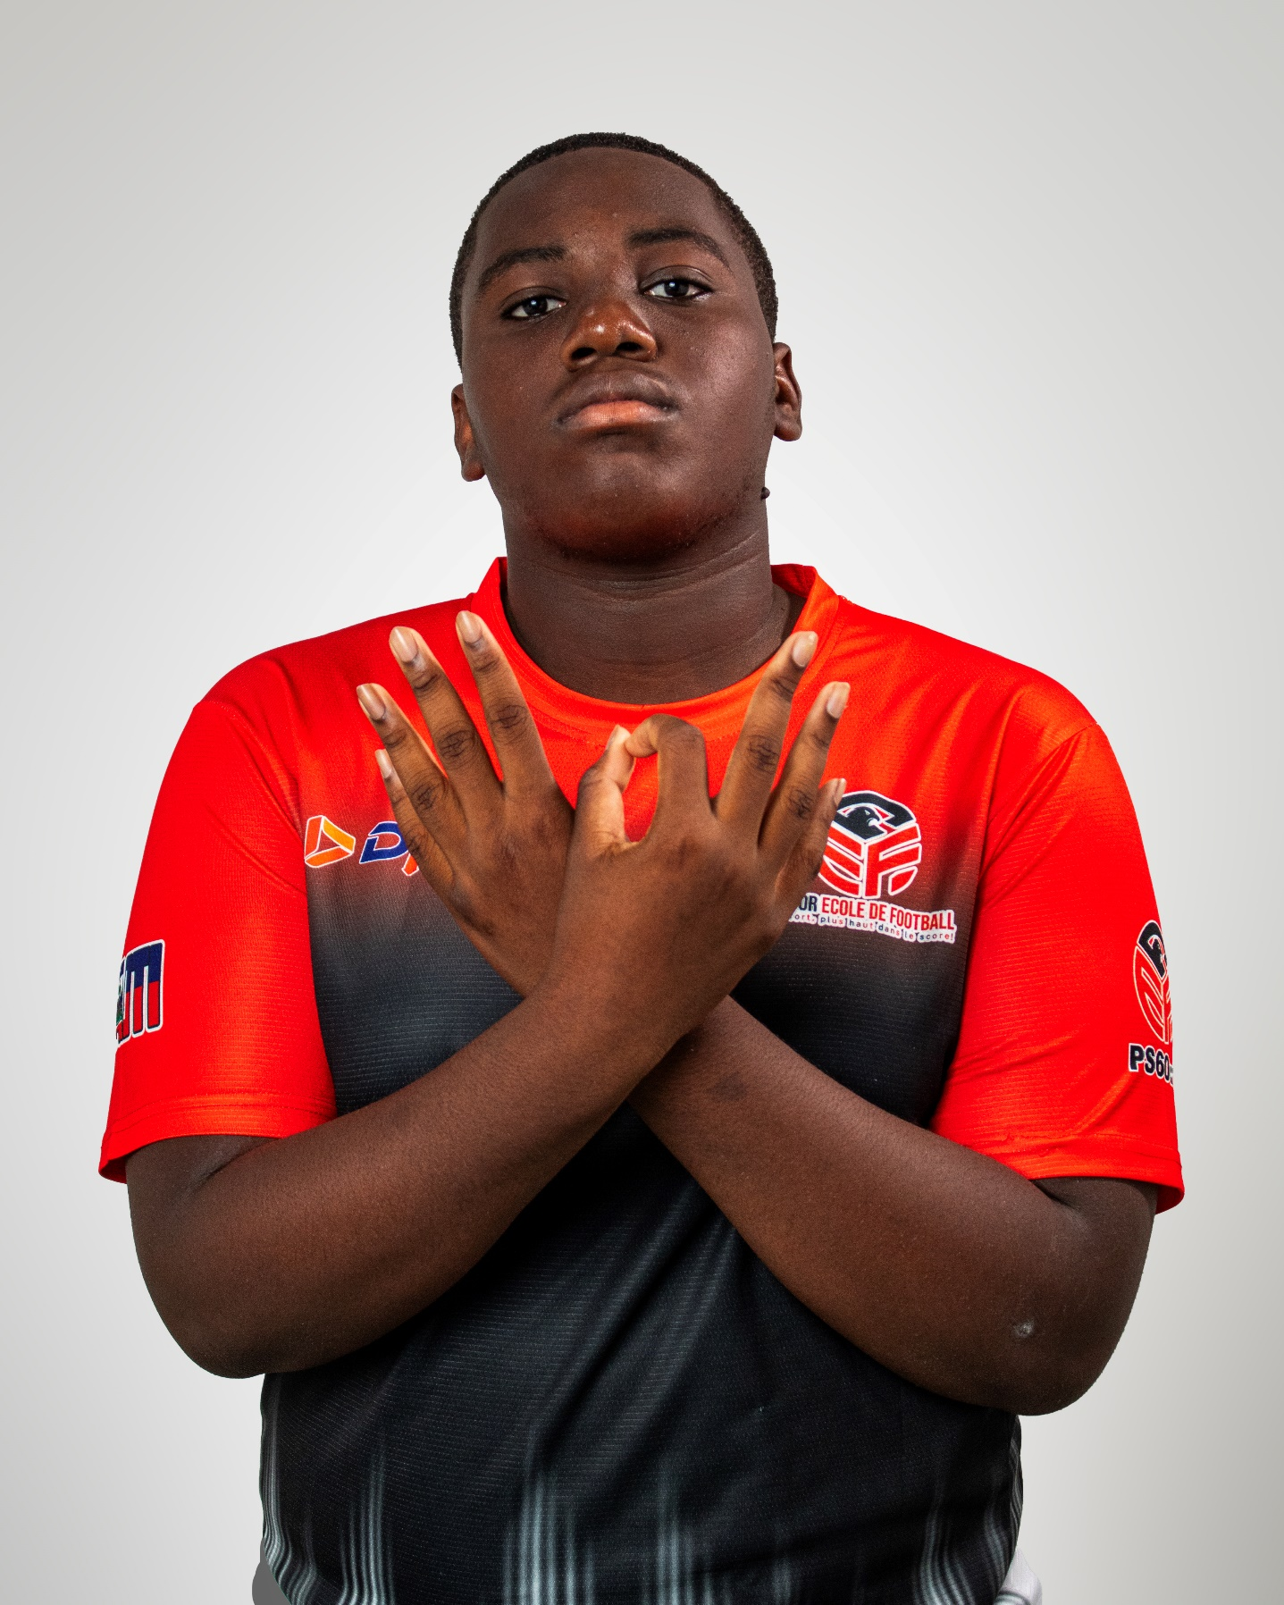

Poste : Défenseur Central
Numéro de maillot : #27
Pied préféré : Droit
Smarthinly Luiggy Berry, né le 16 septembre 2010 dans l’État du Massachusetts, aux États-Unis, est un défenseur central de 15 ans qui se distingue par sa qualité technique et son intelligence dans la relance. Portant le maillot numéro 27, il est particulièrement à l’aise avec le ballon et joue un rôle important dans la construction du jeu depuis l’arrière. Droitier, il privilégie la simplicité et l’efficacité, sélectionnant toujours les meilleures options de passe pour maintenir la fluidité du jeu. Sa sérénité sous pression lui permet de résister efficacement au pressing adverse et de conserver le contrôle même dans les situations les plus exigeantes. Calme, précis et confiant balle au pied, Smarthinly possède les qualités d’un défenseur moderne capable d’allier sécurité défensive et contribution offensive dans la première relance.

Steevenson Thermidor- | Haitien | 29/03/2010 (16 ans) | Haiti |
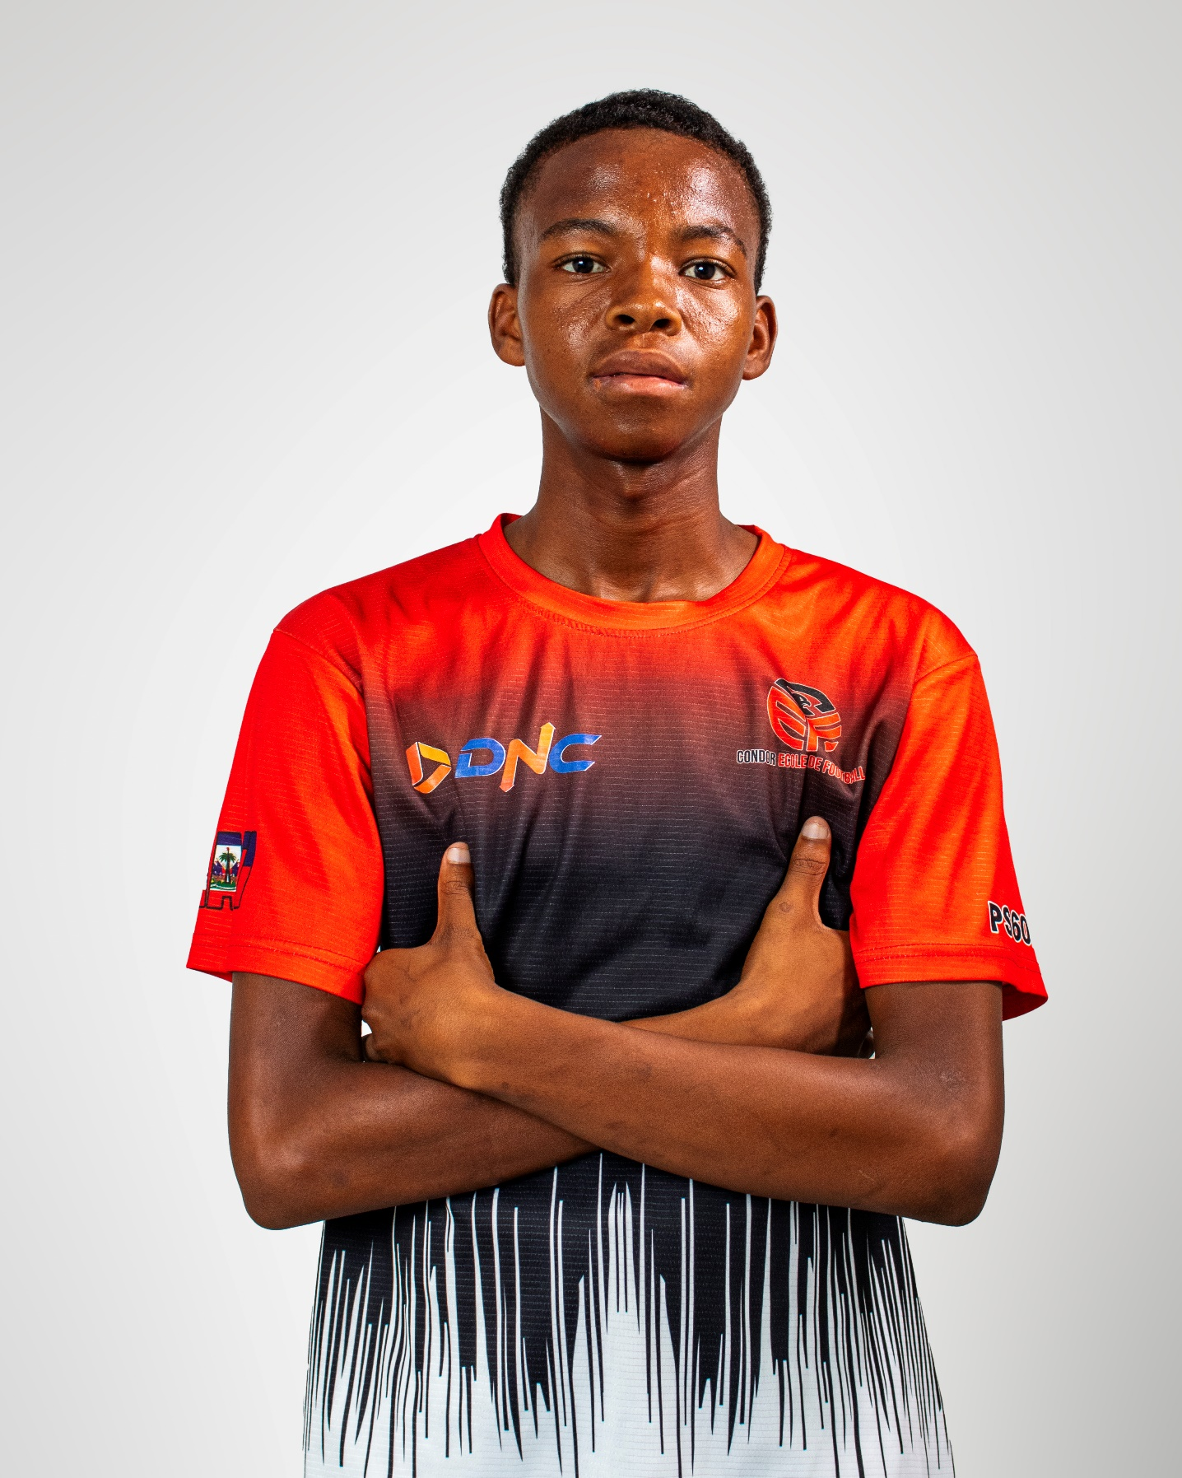

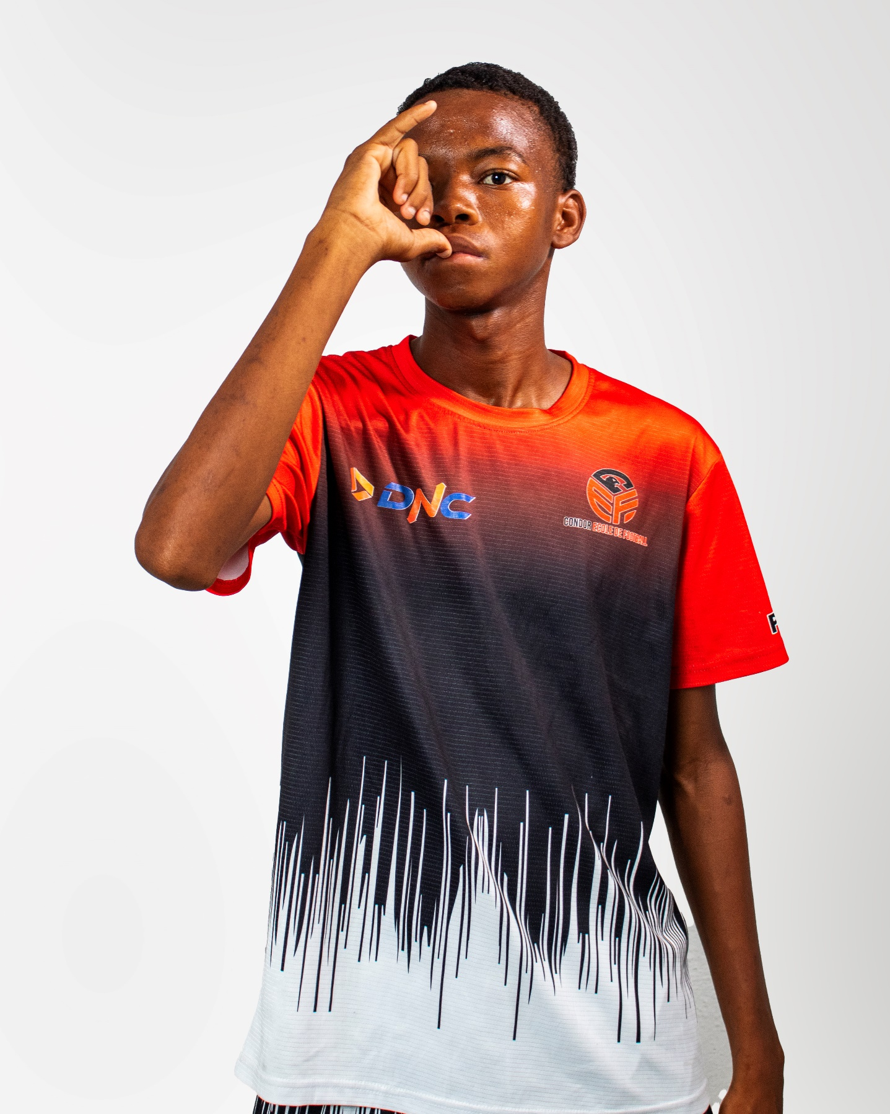

Poste : Milieu de Terrain Défensif / Défenseur Central
Numéro de maillot : #66
Pied préféré : Droit
Steevenson Thermidor, né le 29 mars 2010 en Haiti, est un joueur polyvalent capable d’évoluer aussi bien au poste de milieu de terrain défensif qu’en défense centrale. Portant le maillot numéro 66, il se distingue par son intelligence de jeu et sa grande qualité technique. Droitier, il possède une excellente précision de passe qui lui permet de dicter le rythme du jeu et de contribuer efficacement à la construction des actions. Sa compréhension tactique lui permet de s’adapter à différents rôles sur le terrain tout en maintenant un haut niveau de performance. Calme dans ses prises de décision et fiable dans l’utilisation du ballon, Steevenson privilégie toujours les choix les plus efficaces pour son équipe. Grâce à sa polyvalence, sa qualité de distribution et sa lecture du jeu, il représente un élément précieux capable d’apporter stabilité et équilibre dans plusieurs secteurs du terrain.

Teddy Alexandre- | Haitien | 27/9/2009 (16 ans) | Haiti |
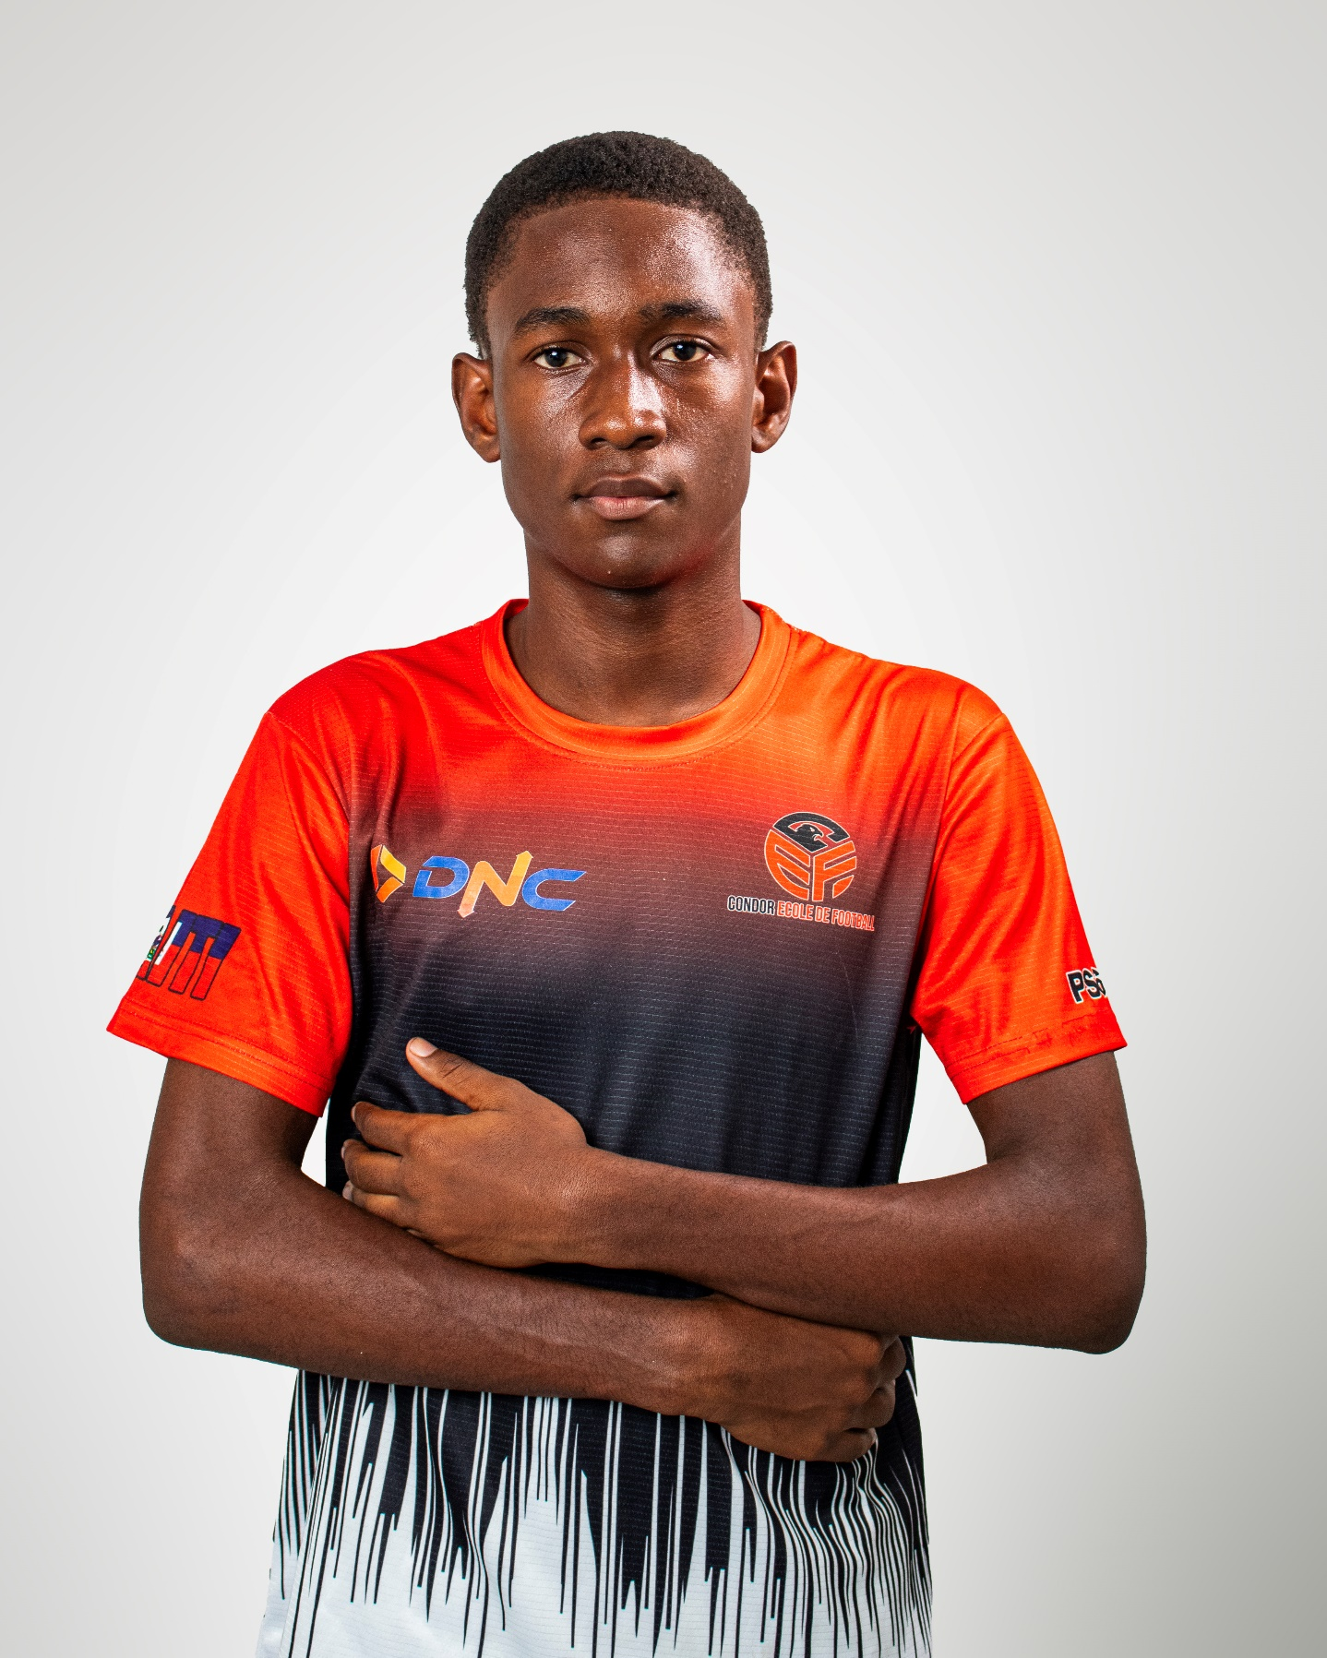

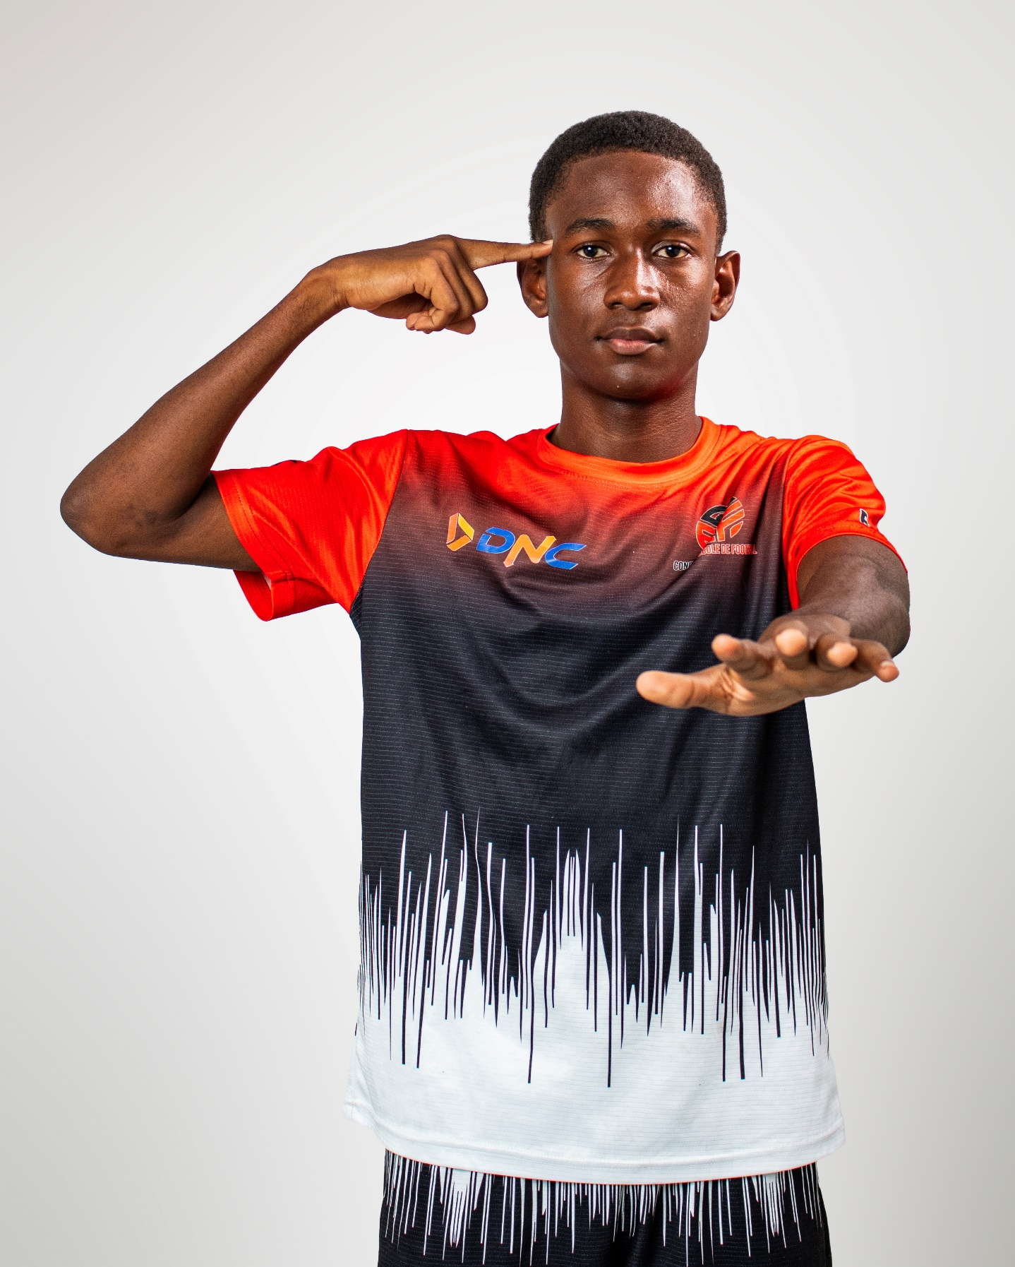

Poste : Ailier Droit
Numéro de maillot : #7
Pied préféré : Gauche
Teddy Alexandre, né le 27 septembre 2009 en Haiti, est un ailier droit de 16 ans qui se distingue par sa vitesse exceptionnelle et son explosivité dans les phases offensives. Portant le maillot numéro 7, il utilise son puissant pied gauche pour créer constamment du danger sur son côté. Ses accélérations fulgurantes et ses changements de rythme lui permettent de prendre l’avantage sur ses adversaires et de déséquilibrer les défenses avec régularité. Toujours dynamique dans ses déplacements, Teddy est capable de transformer une situation anodine en occasion dangereuse grâce à sa rapidité d’exécution et sa vivacité. Percutant, imprévisible et difficile à contenir dans les espaces, il représente une menace permanente pour les défenses adverses et apporte beaucoup d’intensité au jeu offensif de son équipe.

Vladimir Loppe- | Américain | 11/07/2010 (15 ans) | États-Unis |
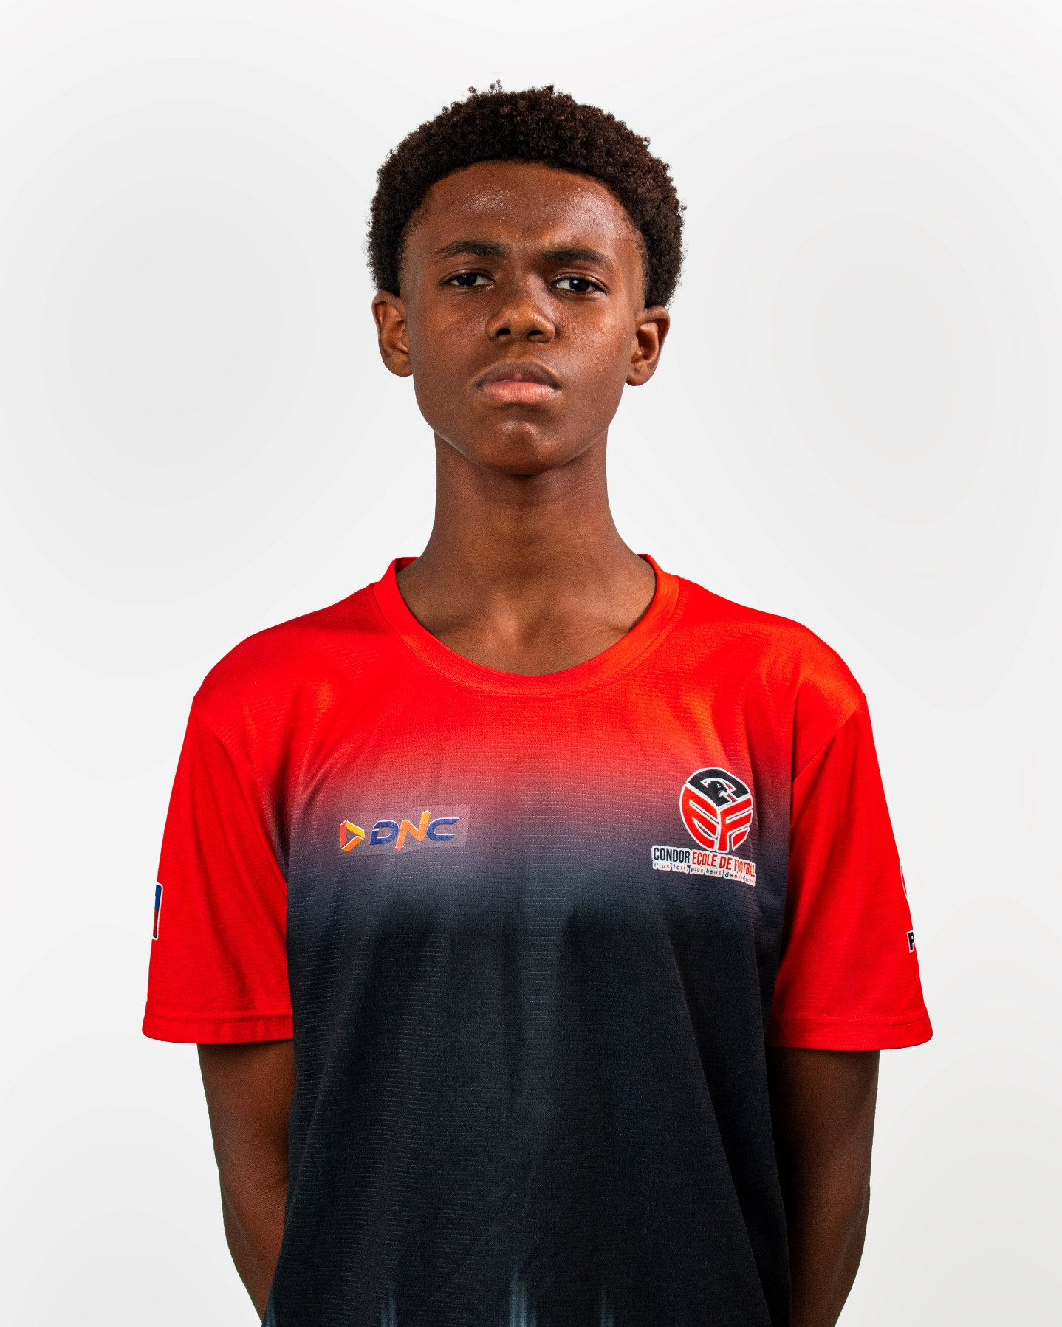

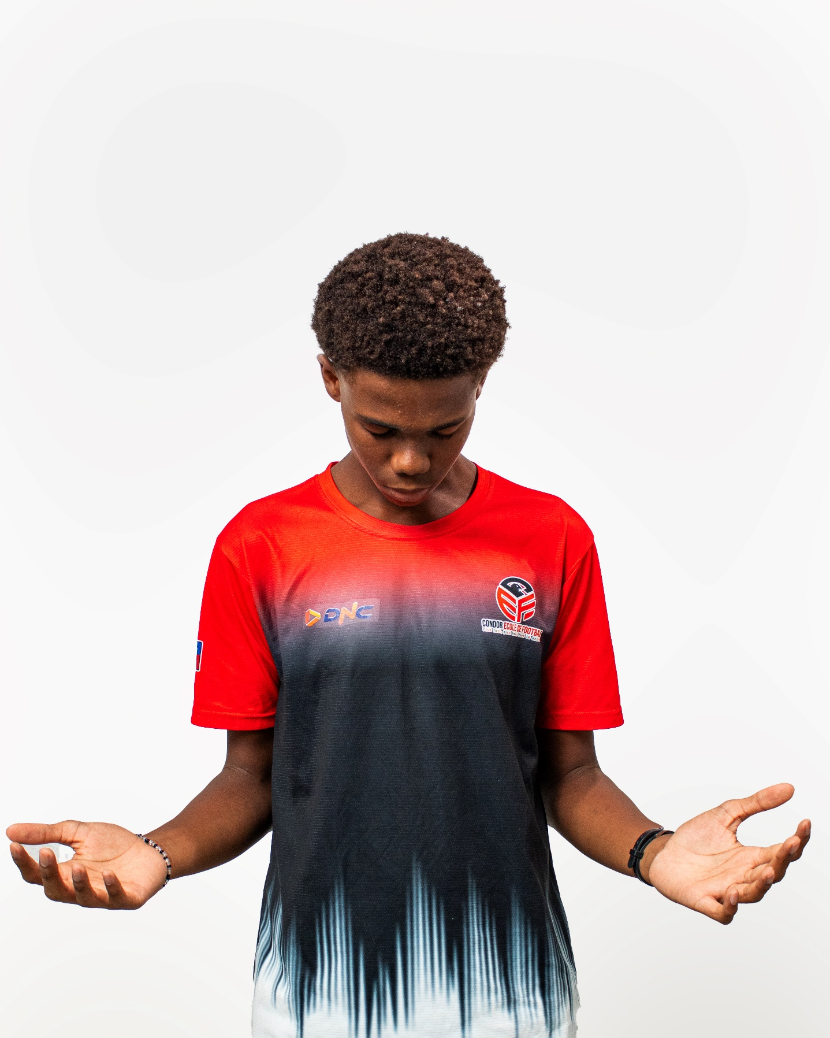

Poste : Défenseur Latéral Droit
Numéro de maillot : #11
Pied préféré : Droit
Vladimir Loppe, né le 11 juillet 2010 aux États-Unis, est un défenseur latéral droit de 15 ans qui se distingue par sa persévérance et sa discipline sur le terrain. Portant le maillot numéro 11, il adopte une approche intelligente du jeu en privilégiant toujours les solutions les plus sûres et les plus efficaces pour son équipe. Droitier, il fait preuve d’une grande maturité dans ses prises de décision et cherche constamment à sécuriser la possession tout en limitant les risques. Travailleur et déterminé, Vladimir ne baisse jamais les bras face aux difficultés et continue à fournir des efforts jusqu’au coup de sifflet final. Son sérieux, sa fiabilité et sa mentalité exemplaire font de lui un latéral très prometteur.

Wilbensly Laforsse- | Haitien | 03/10/2008 (17 ans) | Haiti |

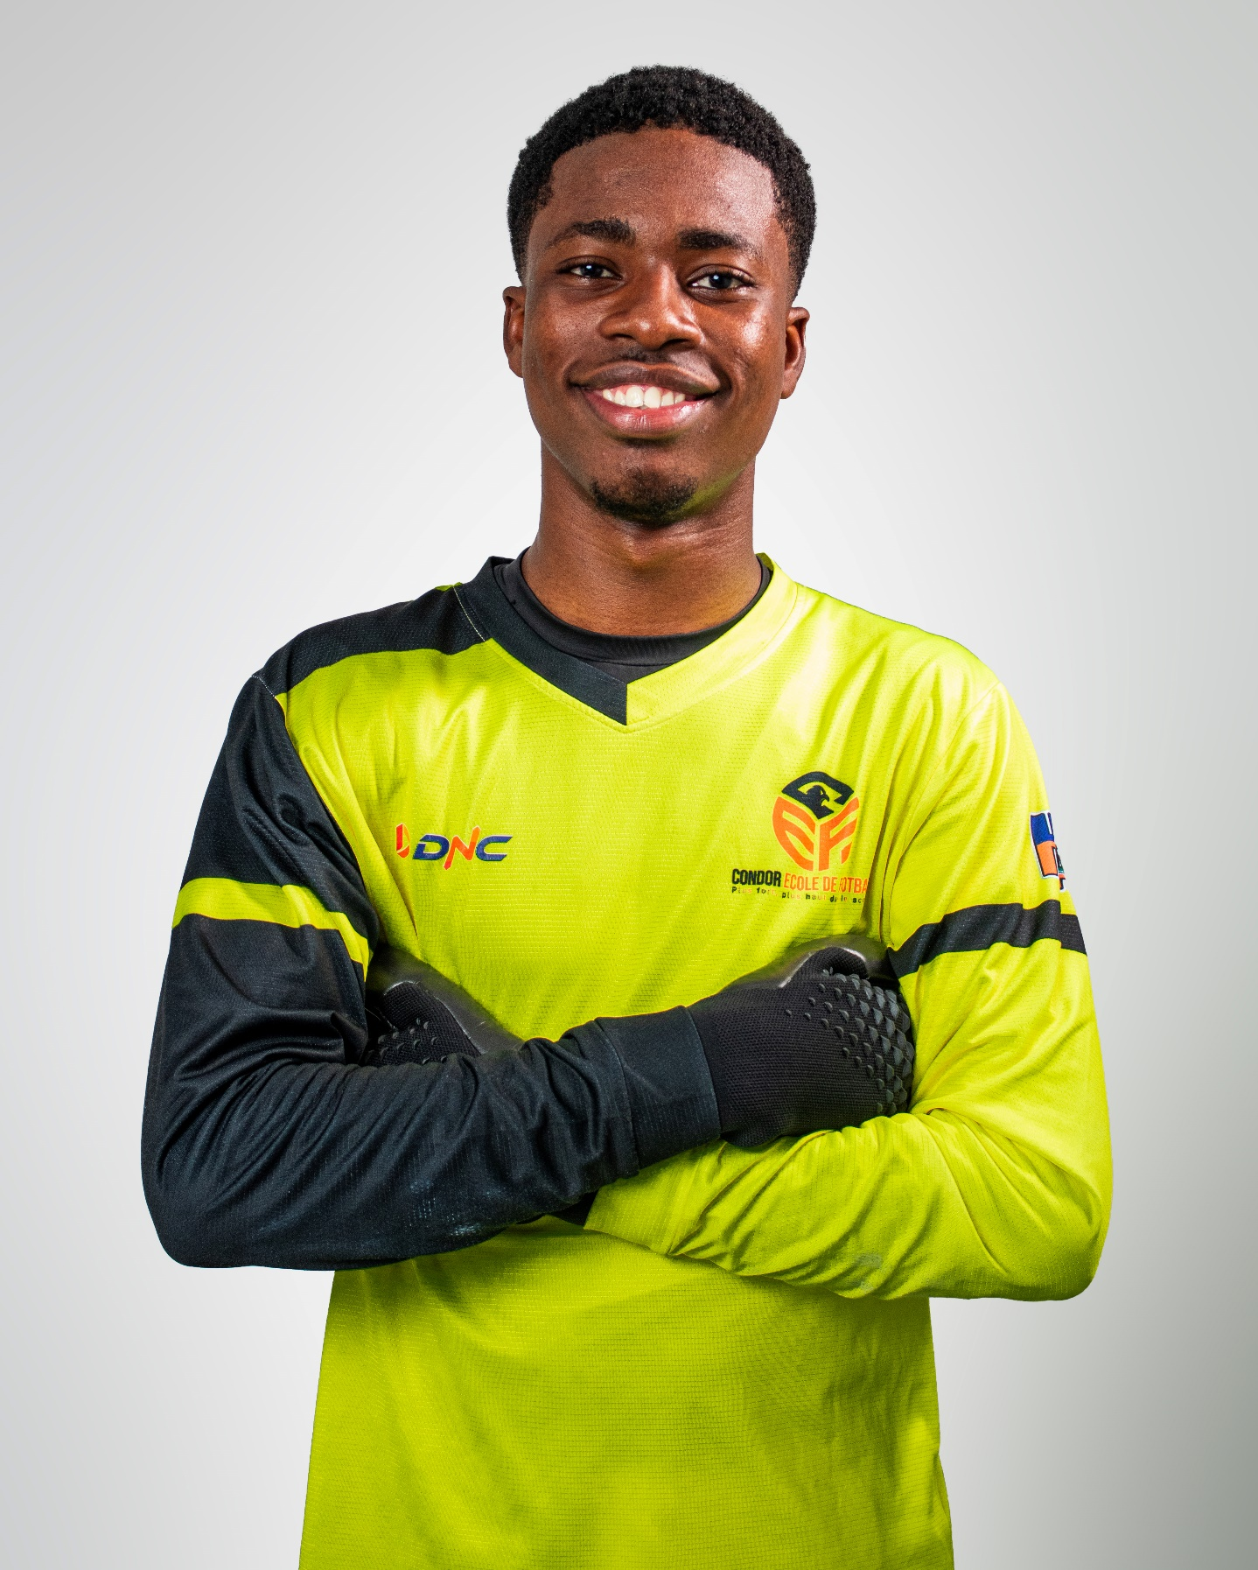

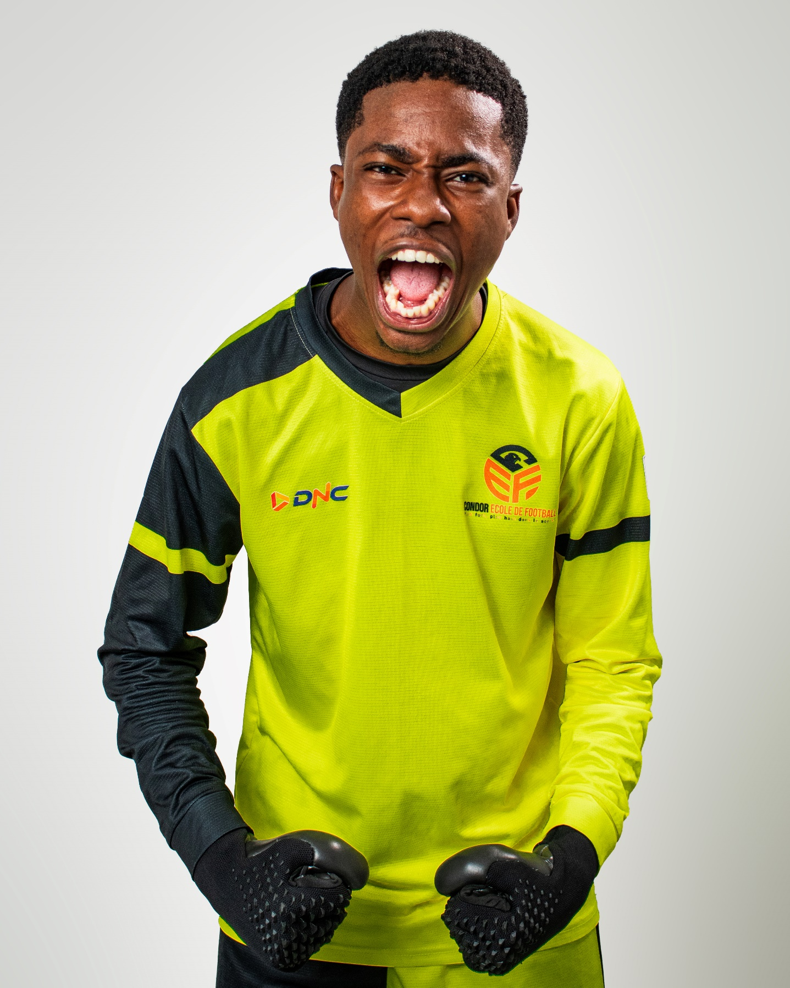
Poste : Gardien de But
Numéro de maillot : #1
Pied préféré : Droit
Wilbensly Laforsse, né le 3 octobre 2008 en Haiti, est un gardien de but de 17 ans qui se distingue par ses réflexes exceptionnels et son influence positive sur son équipe. Portant le maillot numéro 1, il possède une excellente capacité à réaliser des arrêts décisifs grâce à sa rapidité de réaction et sa concentration constante. Droitier, il fait preuve d’un grand leadership sur le terrain, communiquant continuellement avec ses défenseurs afin d’organiser et de guider le bloc défensif. Toujours attentif au déroulement du match, il conserve un haut niveau de concentration du début à la fin, ce qui lui permet d’intervenir avec efficacité dans les moments importants. Passionné par son poste et animé par une forte volonté de progresser, Wilbensly inspire confiance à ses coéquipiers par son calme, sa maturité et sa présence rassurante dans les buts. Son mélange de talent, de détermination et de qualités de leader fait de lui un gardien particulièrement précieux pour son équipe.

Wildens Joseph- | Haitien | 09/03/2009 (17 ans) | Haiti |
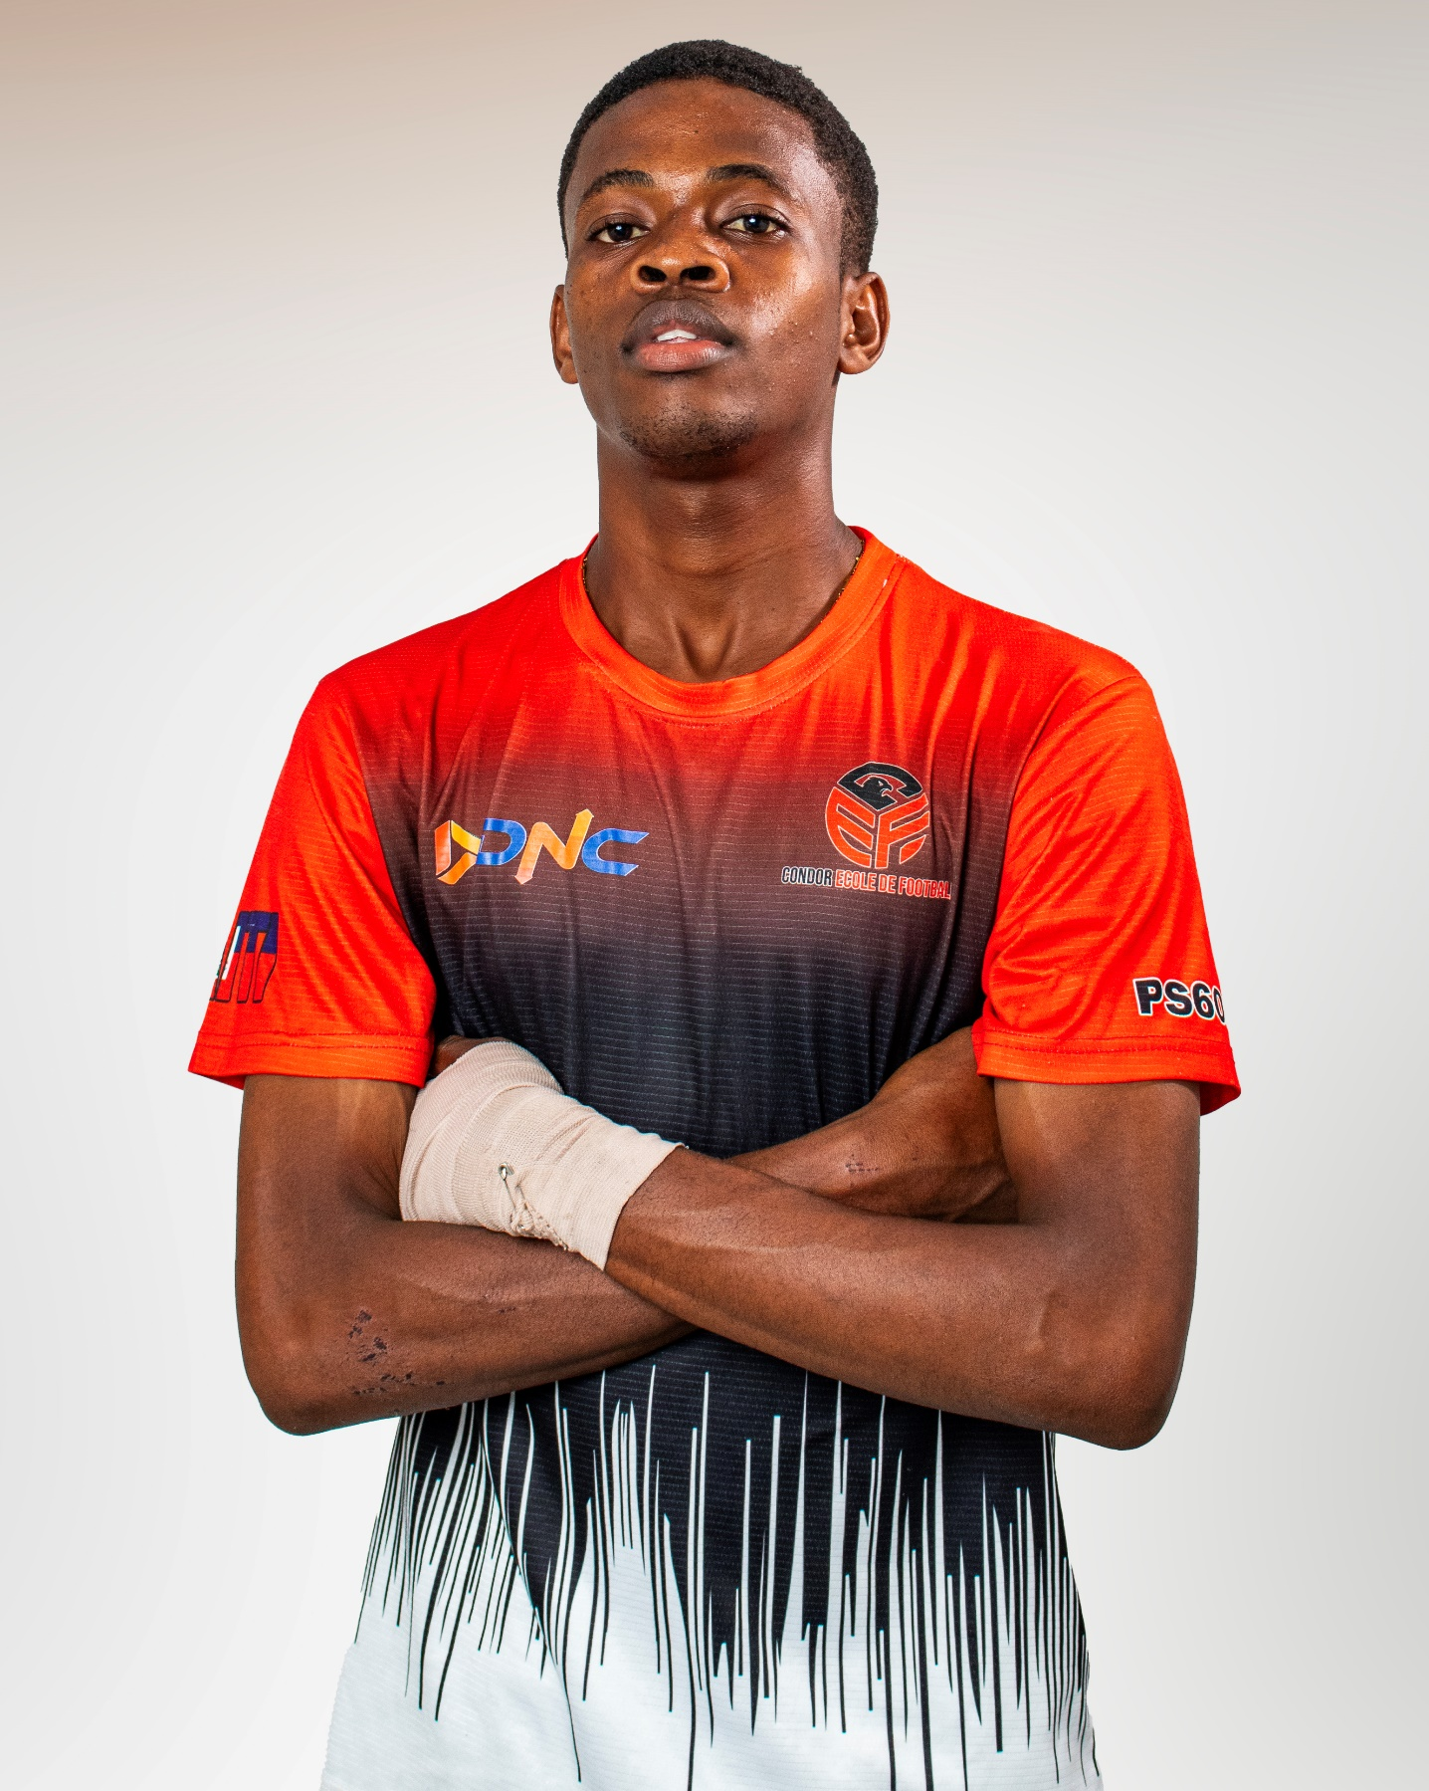

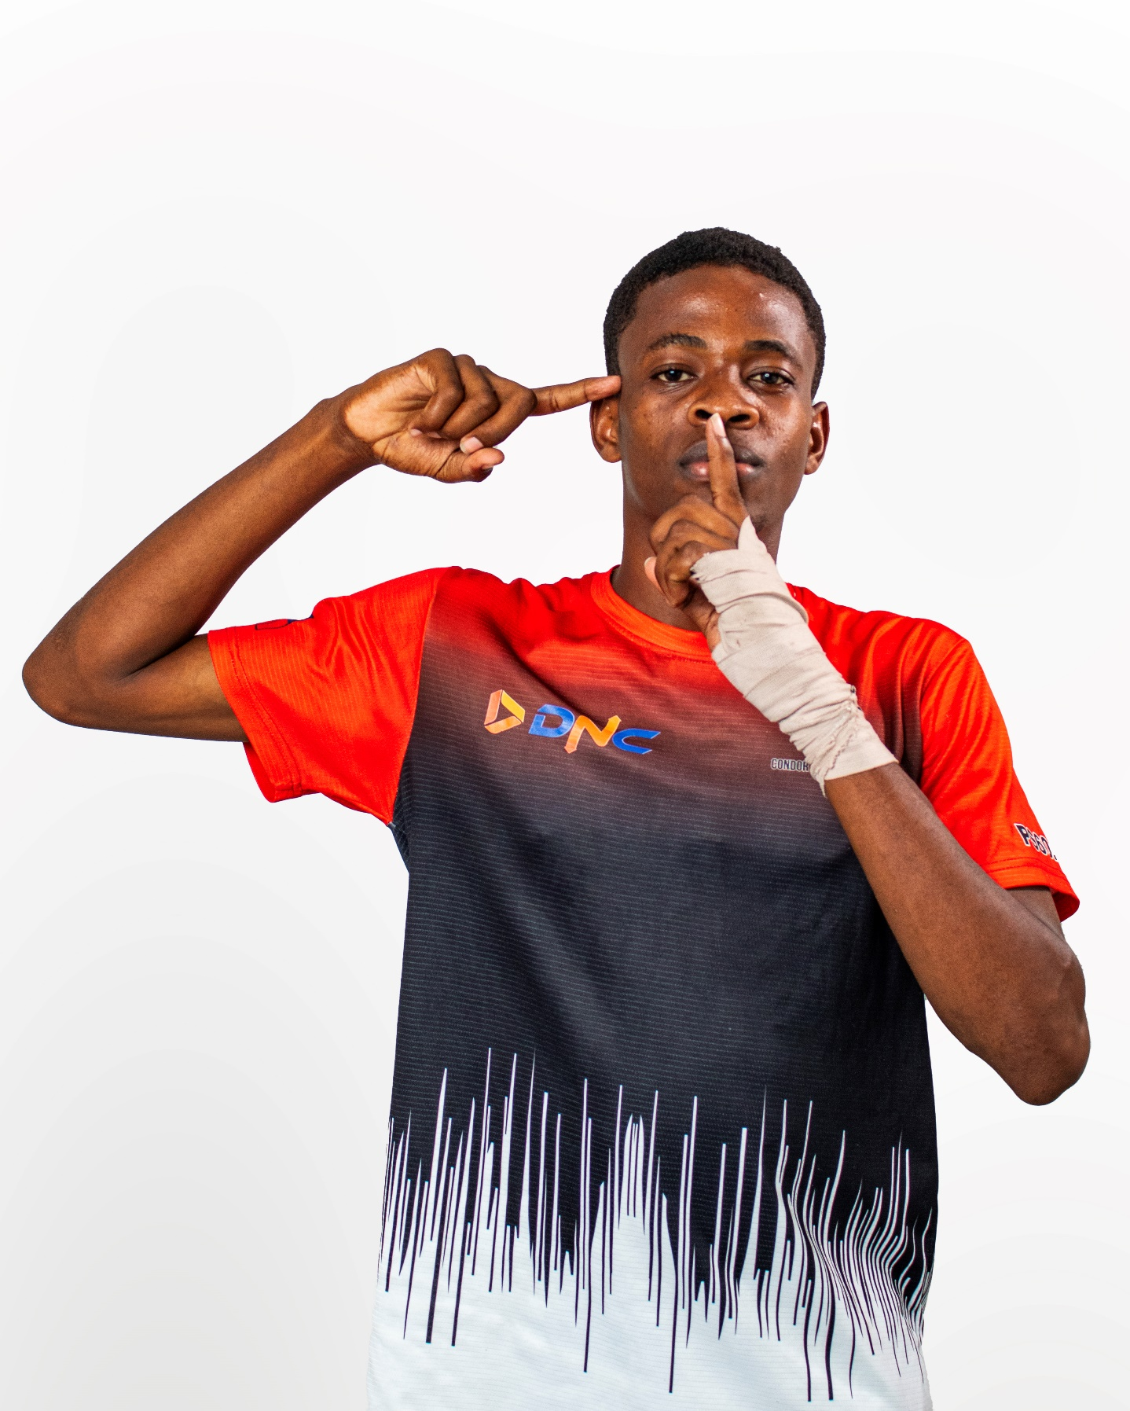

Poste : Défenseur Latéral Droit / Défenseur Central
Numéro de maillot : #8
Pied préféré : Droit
Wildens Joseph, né le 9 mars 2009 en Haiti, est un joueur polyvalent capable d’évoluer aussi bien au poste de défenseur latéral droit qu’en défense centrale. Portant le maillot numéro 8, il se distingue par son calme, sa précision et son intelligence dans l’utilisation du ballon. Droitier, il possède une excellente qualité de relance et se montre particulièrement efficace dans le jeu long, trouvant régulièrement ses coéquipiers grâce à des passes précises qui permettent à son équipe de progresser rapidement sur le terrain. Très performant dans les duels aériens, il utilise son timing et sa lecture du jeu pour s’imposer dans les confrontations physiques. Défenseur moderne, Wildens est à l’aise balle au pied et contribue activement à la construction du jeu depuis l’arrière. Sa sérénité sous pression, sa qualité technique et sa solidité défensive font de lui un élément fiable et complet, capable d’apporter autant dans la récupération que dans l’organisation du jeu.

